中国职工保险互助会数字化平台
核心业务系统会员单位操作手册

1、新单位入会点击单位注册；已入会（以前参加过的）单位点击忘记密码，输入上一期或修改后经办人手机号，重新设置密码即可。用户名为上一期或修改后经办人姓名小写全拼（如有重姓名的请拨打8772028或各县区总工会查询）。
2、入会流程：人员名单模版导入→审核通过后短信通知→填写开票录入→打款(户名:中国职工保险互助会临沂办事处;开户银行:中国银行临沂北城支行;银行账号:237751596493)→确认书打印自行留存→发票发送至邮箱
3、单位保障期内，如有其他单位已入会人员调入本单位，为防止断保，可将调入人员姓名、身份证号码、手机号发送至zhhlybscywb@126.com办理新增。
收件人：中互会临沂办事处 业务部
电 话：0539-8772028
地 址：兰山区西安路与孝河路交汇处西北角临沂市工人文化宫东门一楼临沂市职工服务大厅
4、每月25日为结算日，结算后不再开取发票。

目录
1. 系统登录 3
1.1. 正式环境 3
1.2. 测试环境 4
2. 会员单位注册 4
3. 会员单位参保 7
3.1. 模版下载 7
3.2. 参保录入 7
3.2.1. 新单录入 7
3.2.2. 初审退回重新录入 11
3.3. 开票录入 11
3.4. 确认书打印 13
4. 申领管理 15
4.1. 申领受理 15
4.1.1. 受理案件 15
4.1.2. 删除案件 16
4.1.3. 材料上传 16
4.2. 费用录入 17
4.2.1. 获取案件 18
4.2.2. 案件信息录入 18
4.3. 申领查询 19

系统登录

正式环境
正式环境通过集成平台进行登录，界面如下：
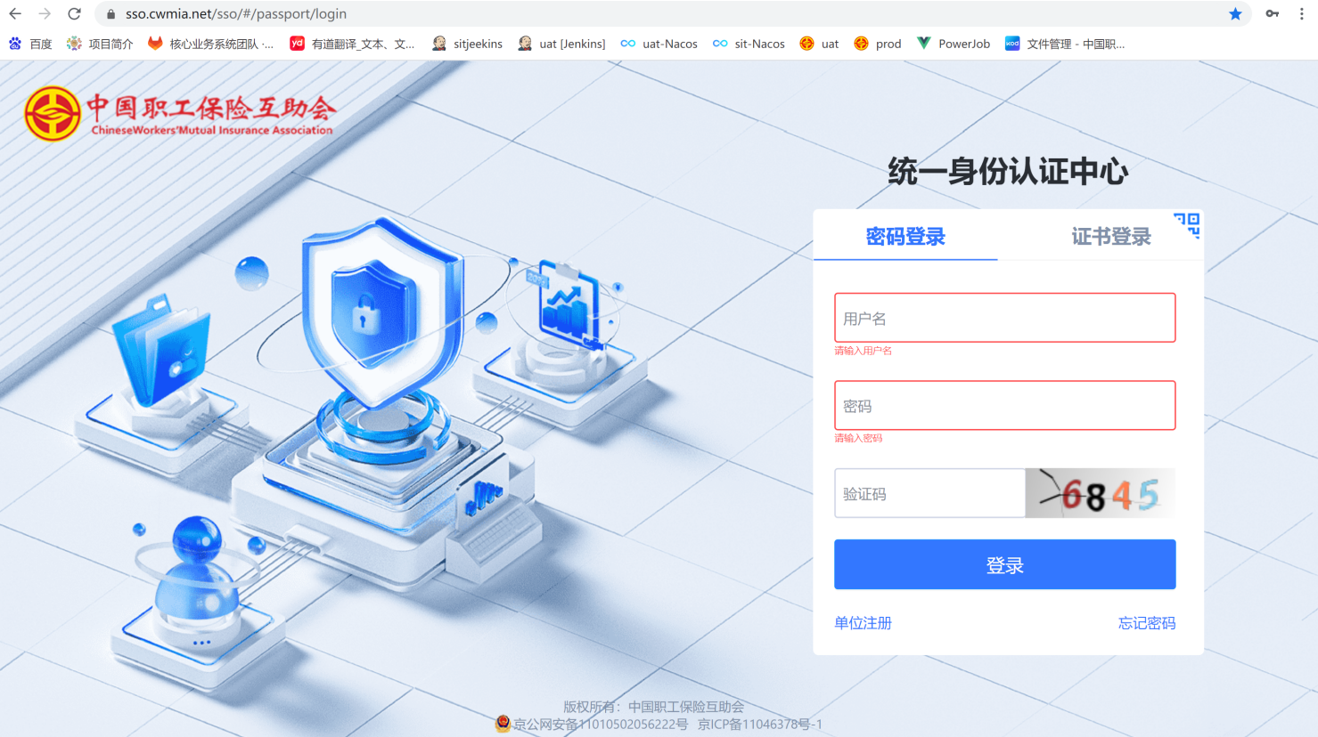
输入用户名和密码，进行登录。
注：集成平台登录地址：https://sso.cwmia.net/。会员单位注册完成后，会向单位联系人手机号发送短信，告知登录账号密码。
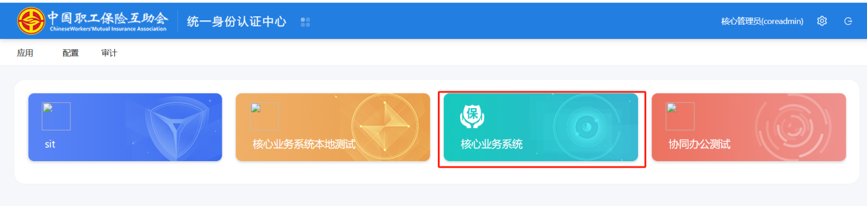
点击核心业务系统，直接进入核心业务系统界面。
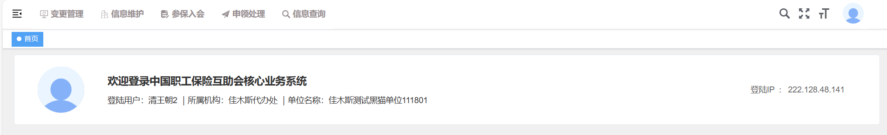

会员单位注册
进入登录页面，点击‘单位注册’，进入新单位登记注册界面。
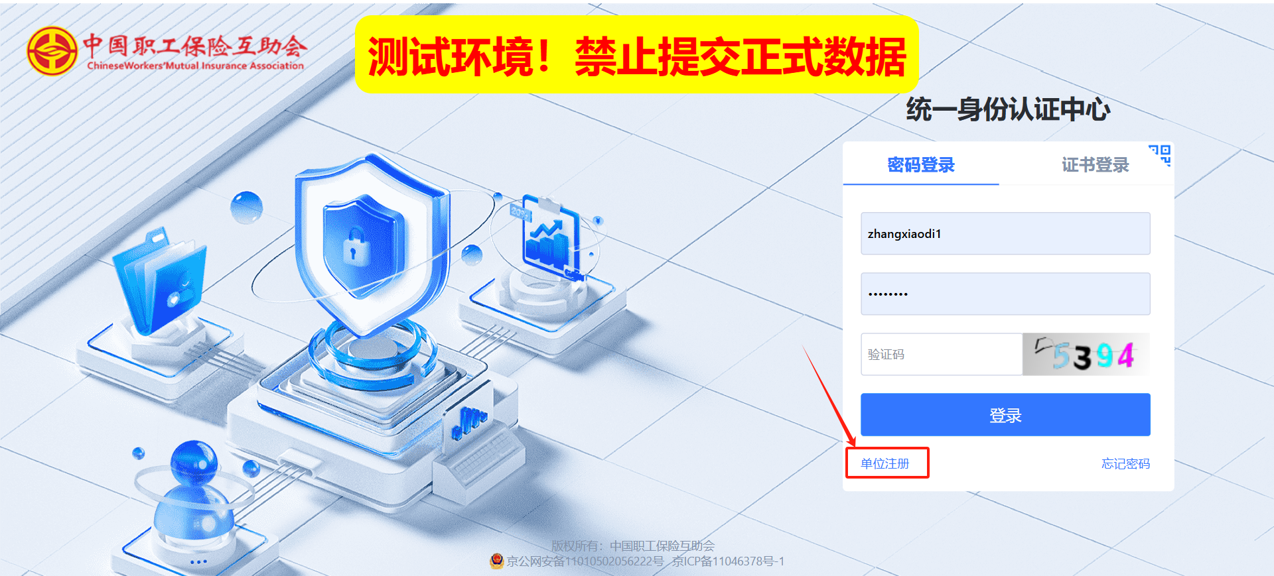
录入参保单位信息、联系人信息，上传证件图片。
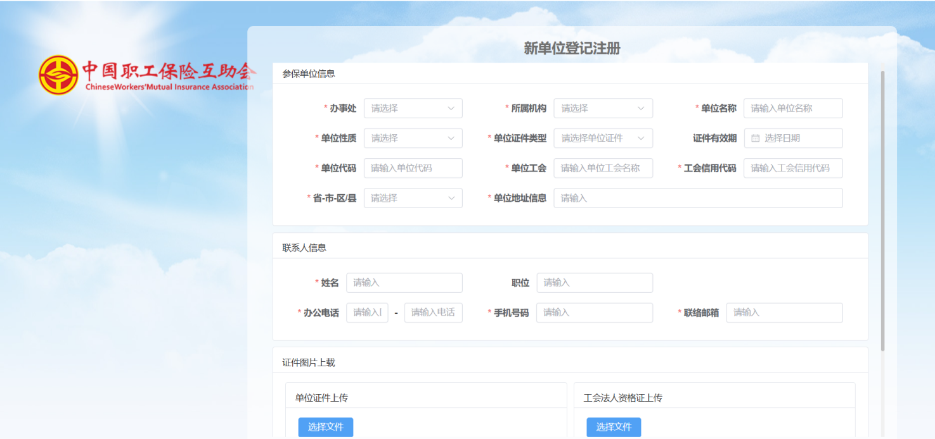
填写完成后，点击【注册】按钮，弹出短信验证码发送界面。
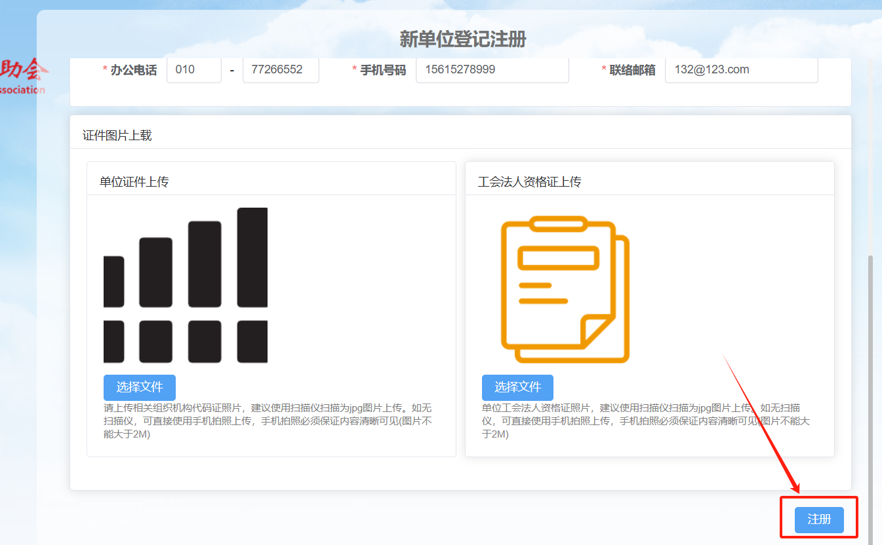
点击【发送验证码】，接收短信验证码后，填入验证码，点击【确定】，完成会员单位注册申请。注册单位申请流转置管理端【单位管理】-【注册/审核】待处理工作池，由办事处、经办机构业务人员审核。审核通过后，会向单位联系人手机号发送短信告知账号密码。
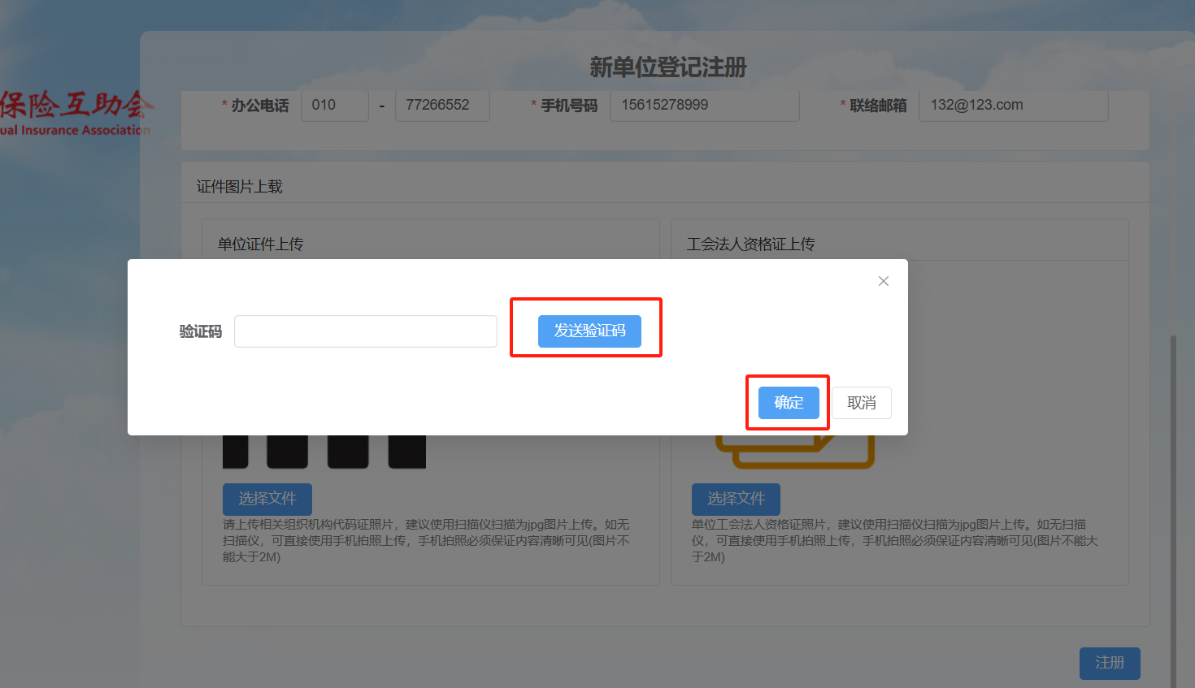

会员单位参保

模版下载
点击【参保入会】-【模板下载】，进入【模板下载】页面。
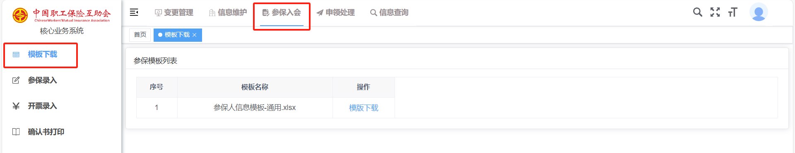
点击操作列的【模板下载】按钮。下载后填写待参保的人员清单。
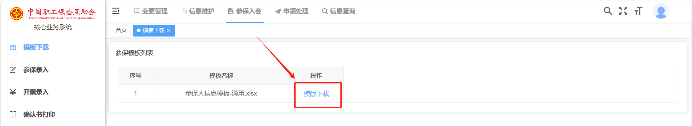

参保录入
点击【参保管理】-【参保录入】，进入【参保录入】页面。
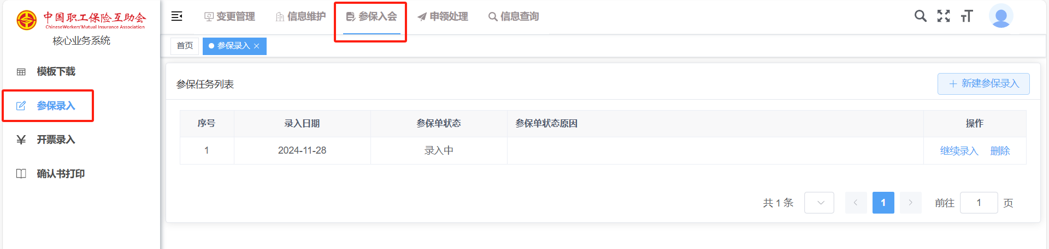

新单录入
点击【新建参保录入】按钮，进入参保录入流程。
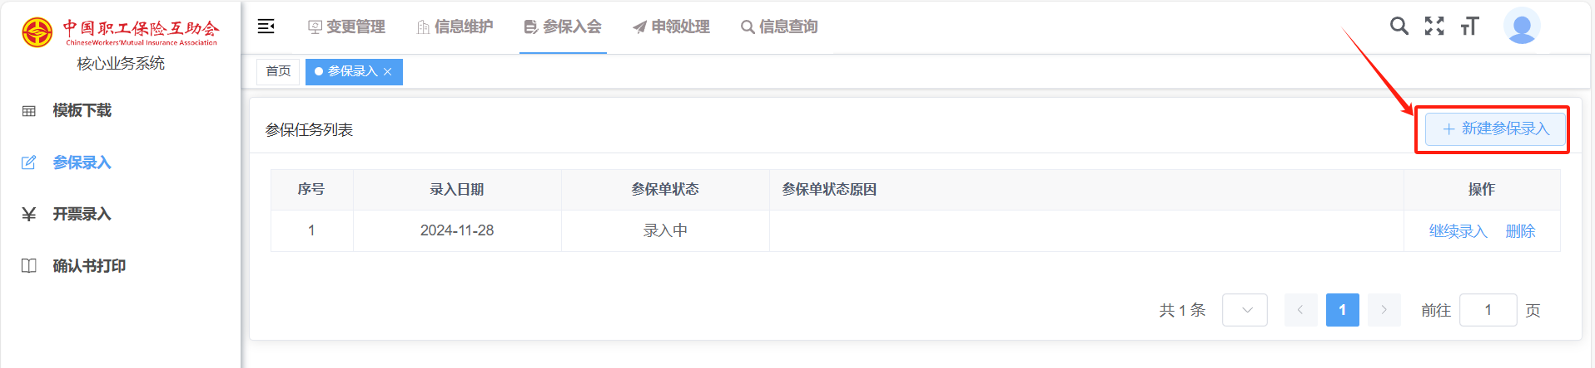

保障活动录入
选择保障活动的参保份数，点击【下一步】，进入人员清单维护环节。
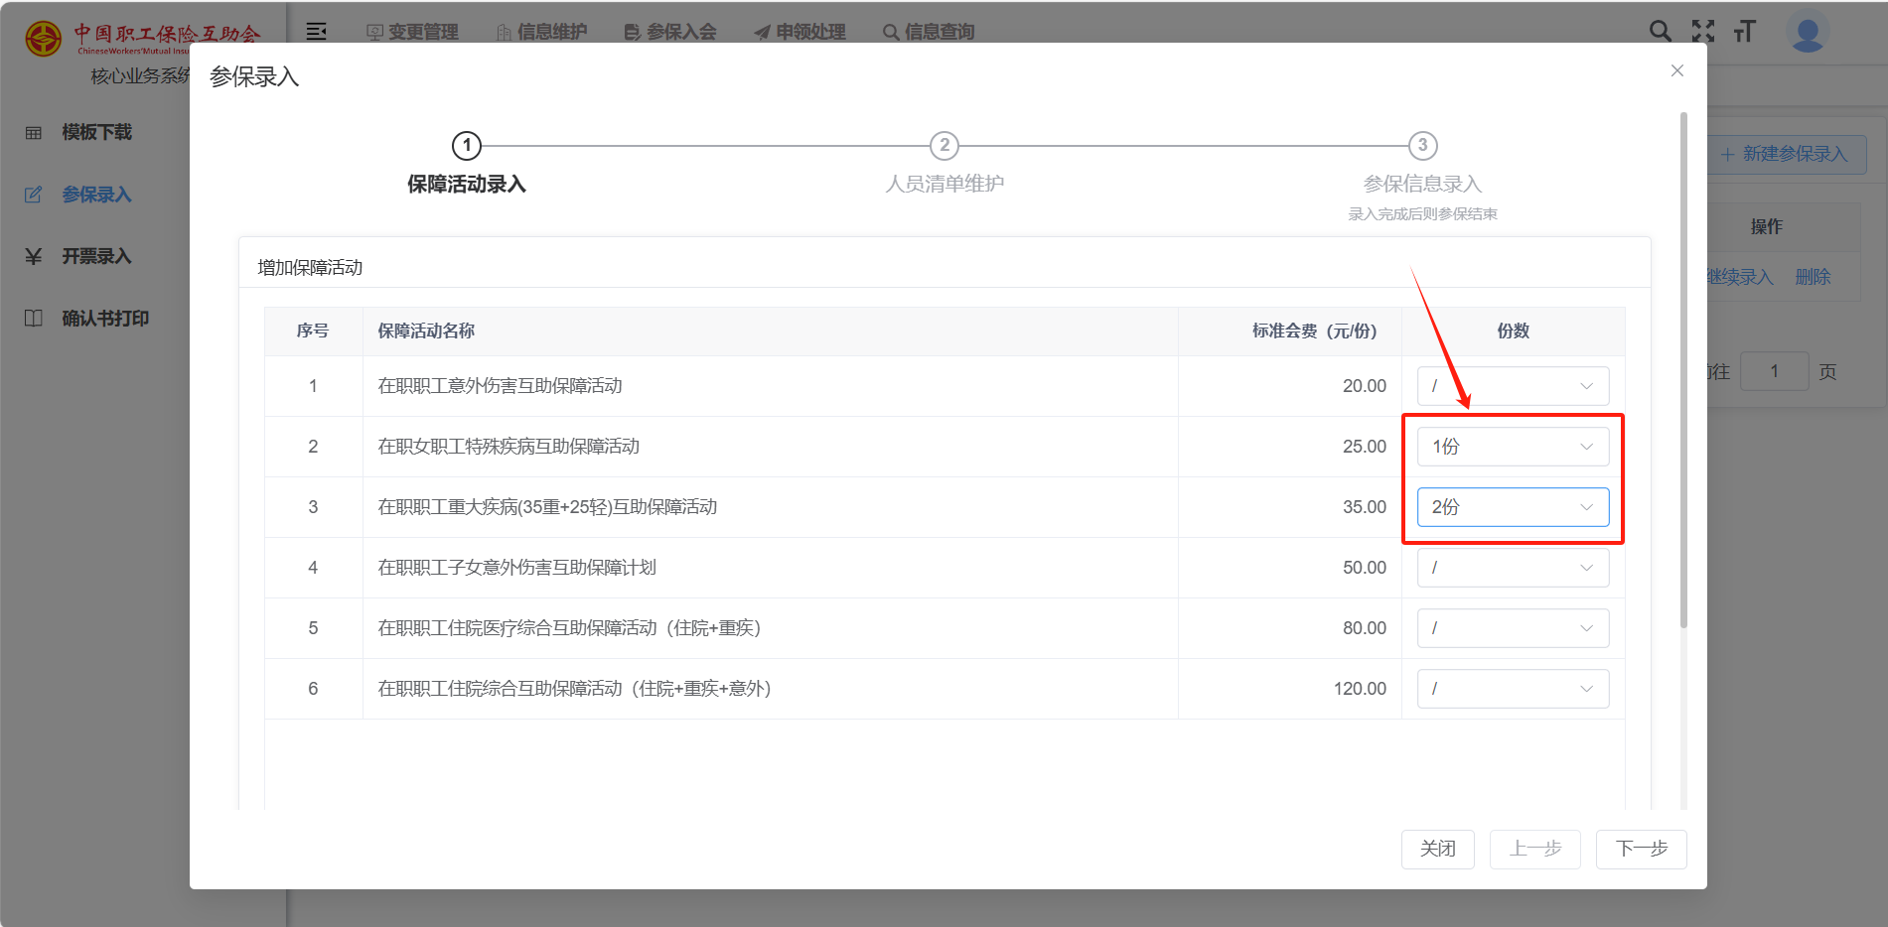

人员清单维护
依次点击每个保障活动后的【人员清单导入】按钮，为每个保障活动导入本次参保人员。
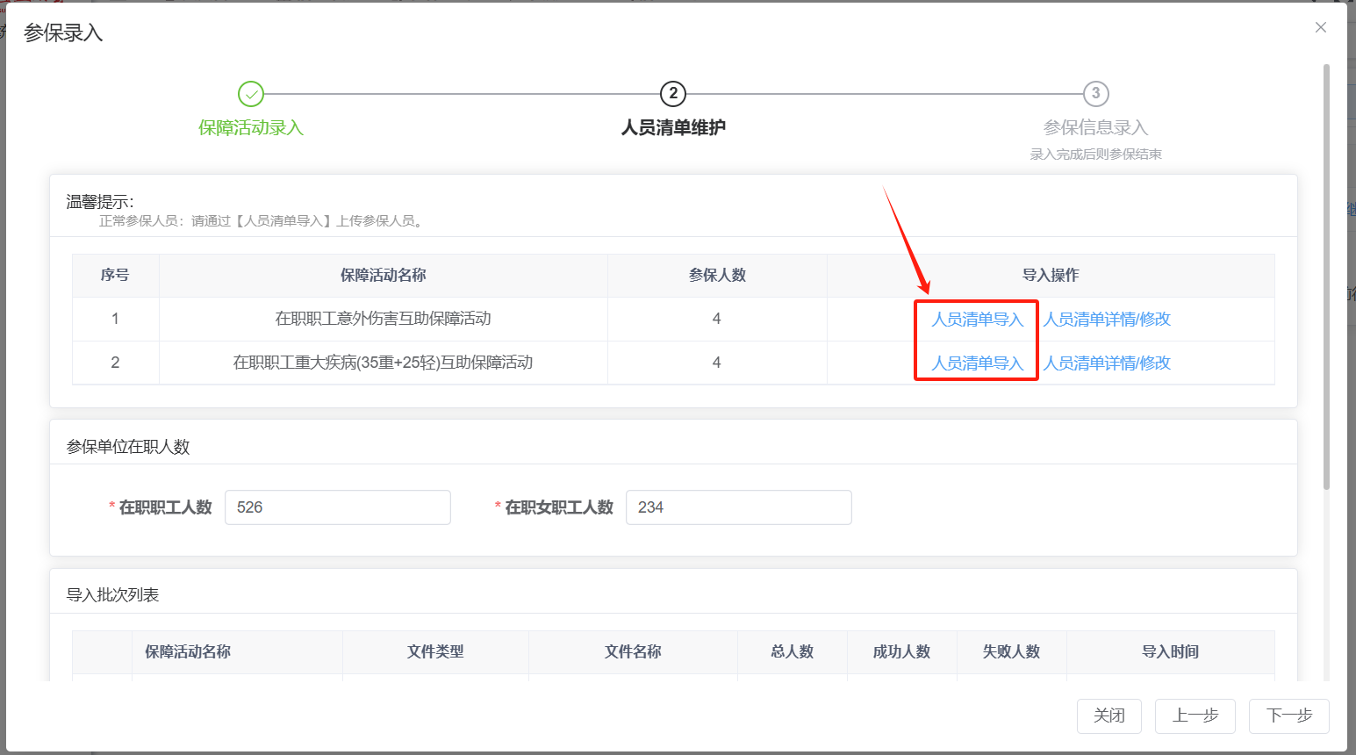
若存在导入错误人员，可以选择本次导入的模板，点击【导入失败人员下载】按钮，查看导入失败人员清单，调整错误人员信息，将人员重新上传。
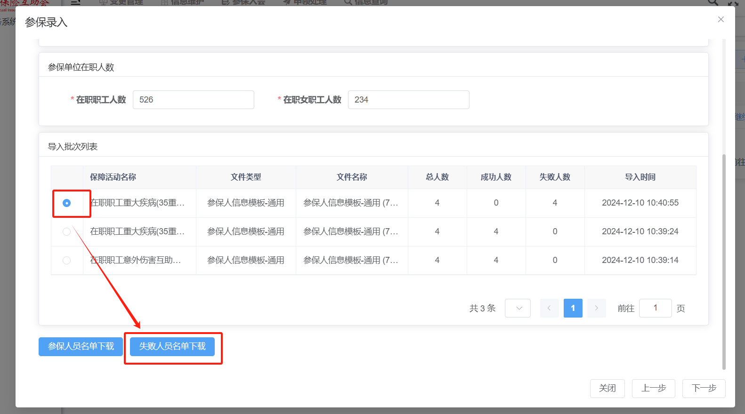
若需要查看或删除导入的参保人，可以点击对应保障活动后的【人员详情/修改】，查询或删除对应的参保人。
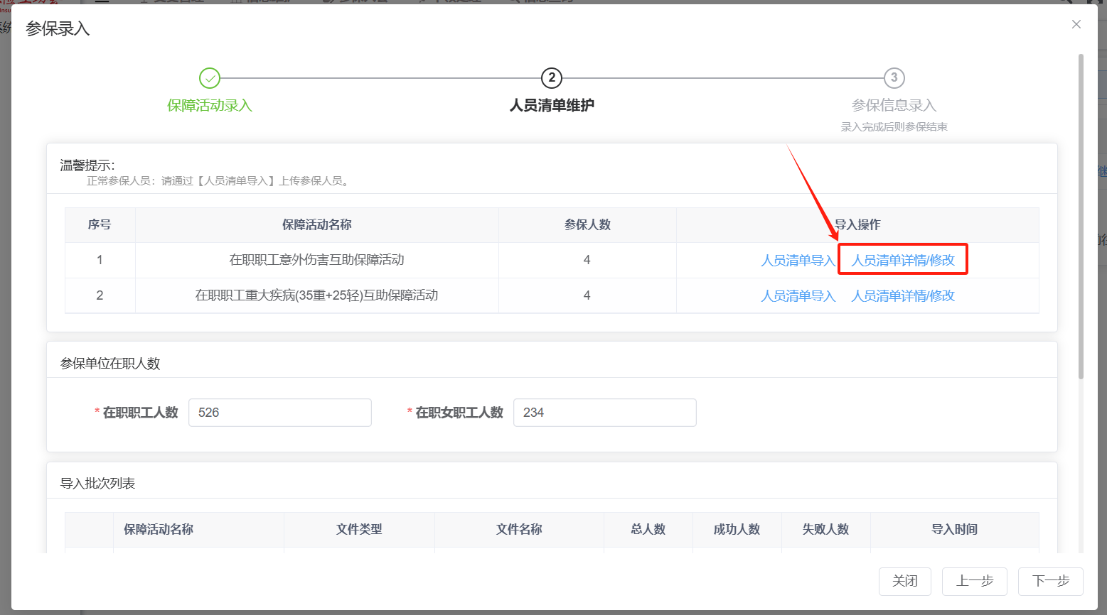
参保人导入完成后，需要录入本参保单位的在职职工人数和在职女职工人数，点击【下一步】，进入参保信息录入环节。
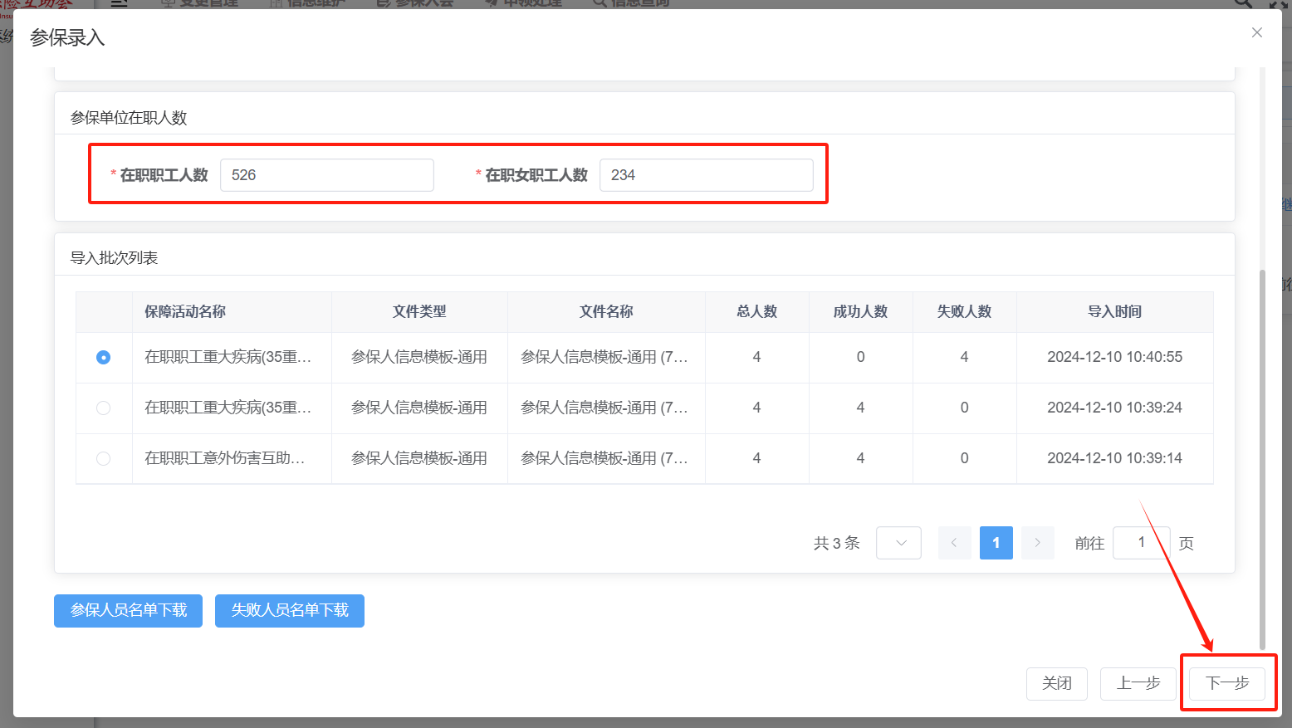

参保信息录入
核对参保单位信息和保障活动信息，上传本次参保需要的附件信息，录入参保说明，点击完成，保单进入参保初审环节。
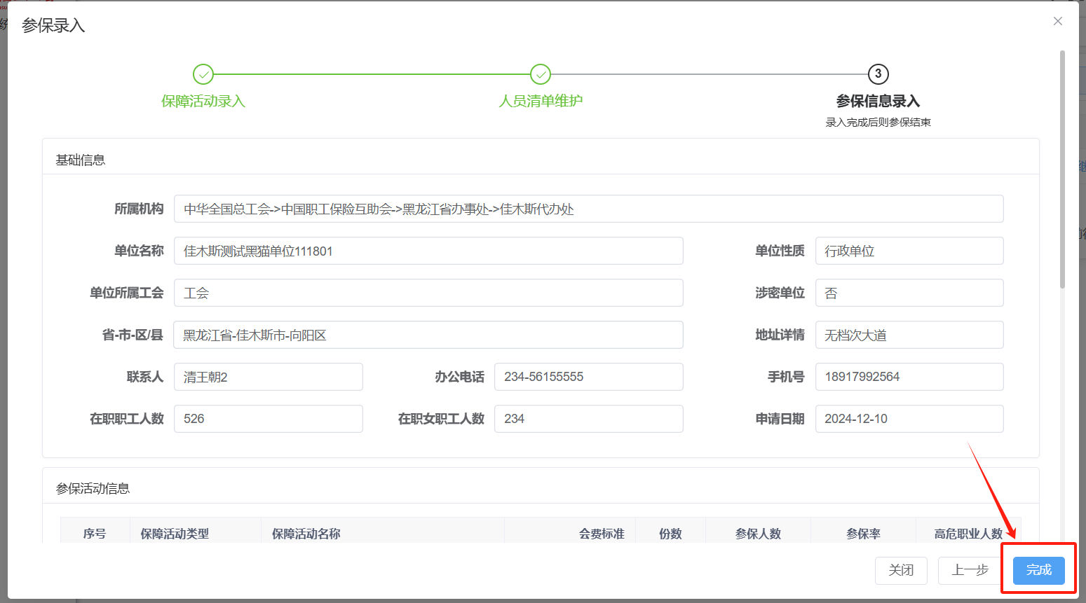
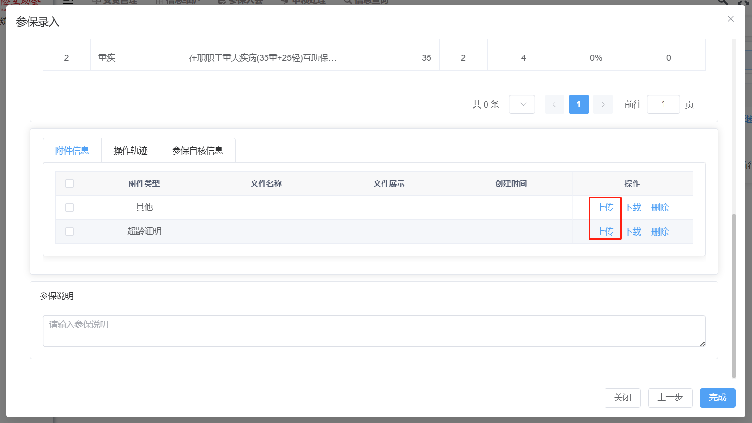

初审退回重新录入
对于初审未通过退回至参保录入的参保单。进入参保录入菜单，可以查看审核不通过原因，点击继续录入，针对问题原因调整参保信息，修改完成后重新提交初审。
注：初审退回修改参保单流程与新单录入流程一致。
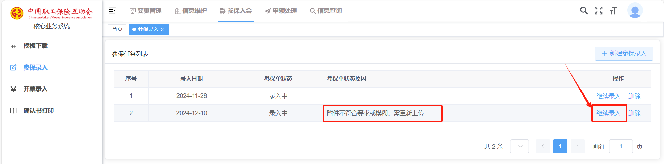

开票录入
点击【参保入会】-【开票录入 】，进入【开票录入】页面。
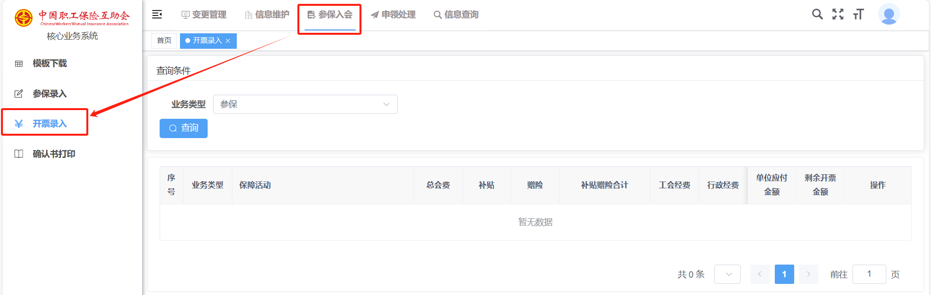
录入筛选条件，点击【查询】，查询本次待开票的参保单信息，点击【处理】进入开票信息详情页面。
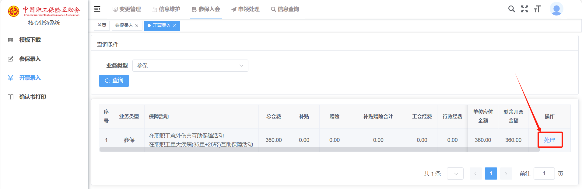
点击【新增开票信息】按钮，填写发票信息，填写完成后点击保存，返回开票信息详情页面核对开票信息。
注：开票时，若本次保障活动存在高危和普通两类人群，则开票时人均单价上限为（高危会费单价*份数）。
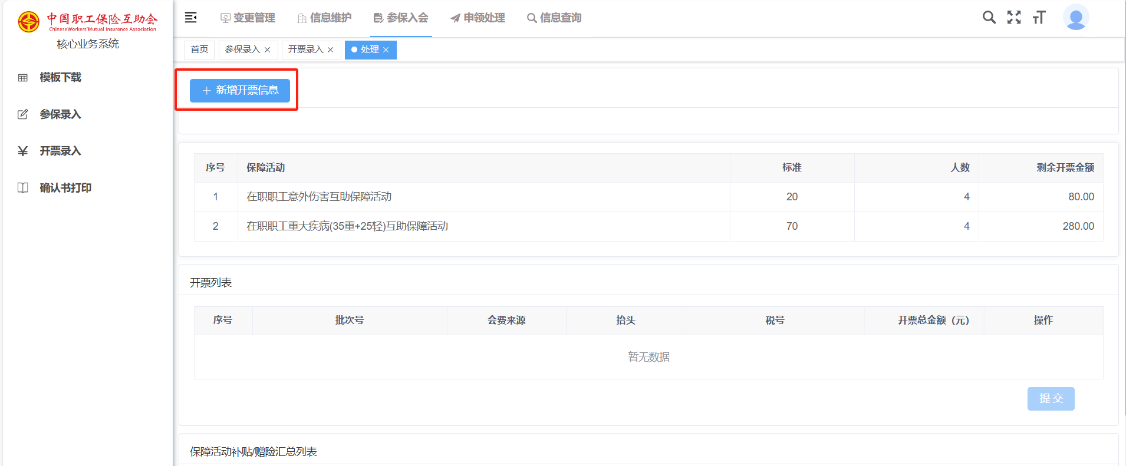
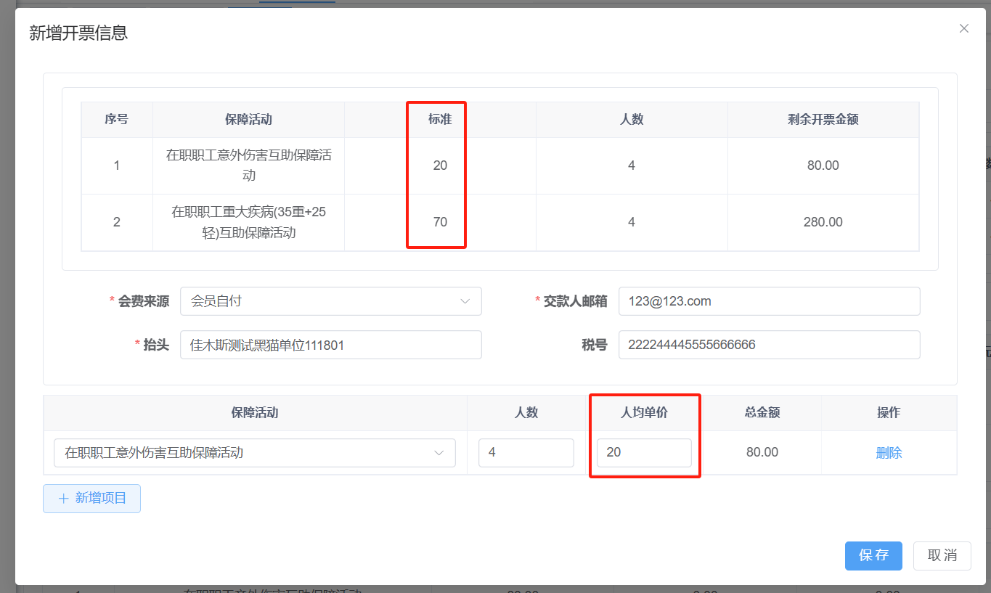
录入完成后，点击【提交】按钮，参保单流转至到账确认环节。
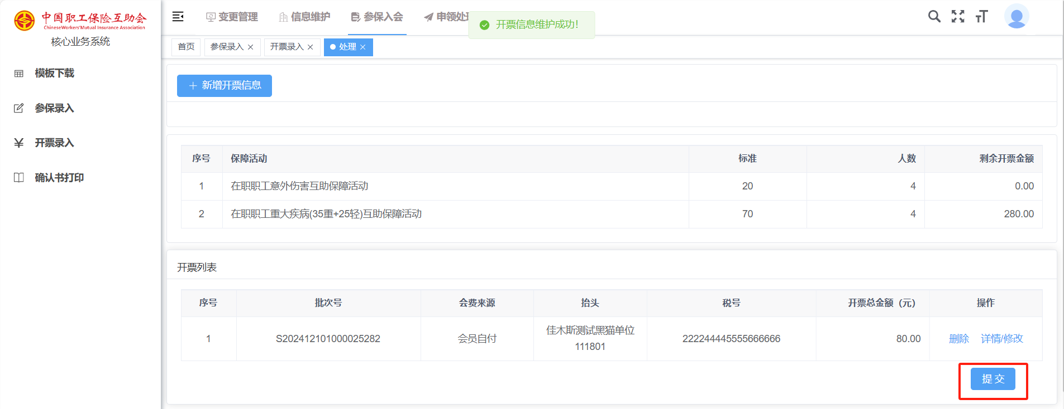

确认书打印
1、业务端：点击保管理】-【确认书打印】，进入【确认书打印】主页面。
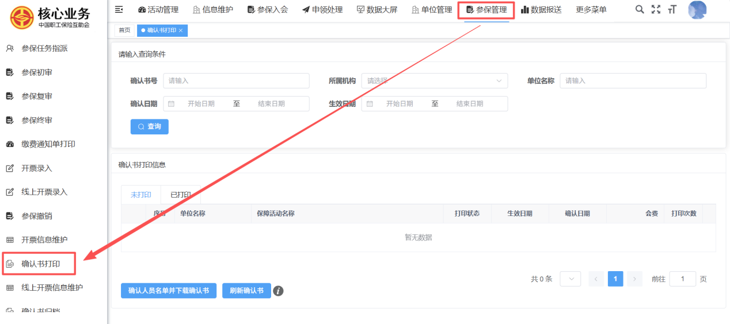
- 单位端：点击【参保入会】-【确认书打印】，进入【确认书打印】主页面。
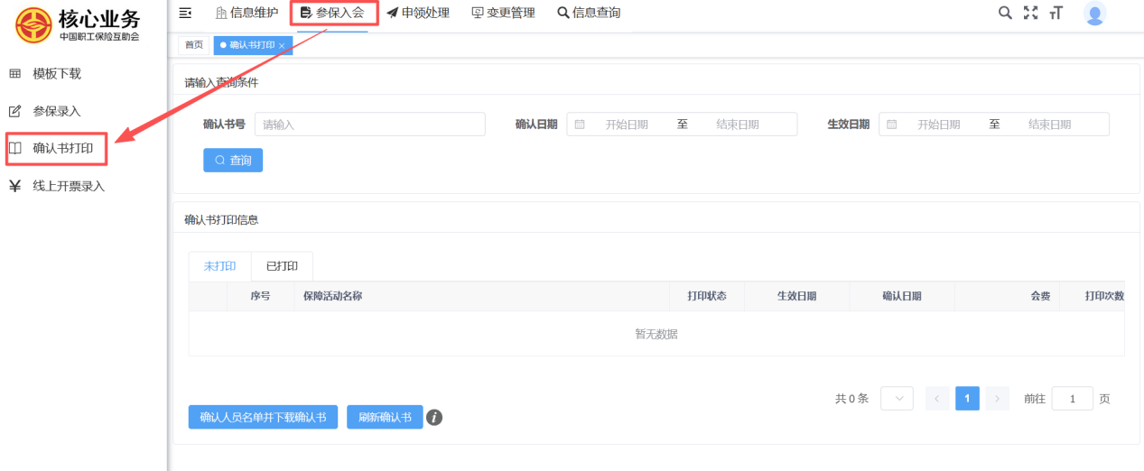

未打印
- 默认进入【未打印】页面，录入查询条件，点击【查询】。
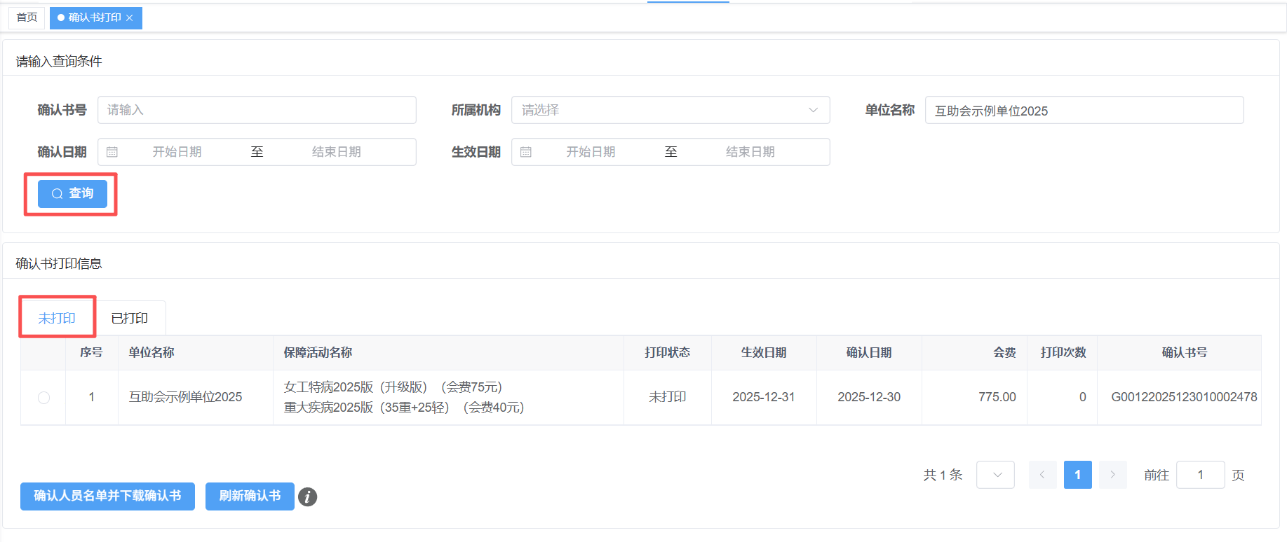
- 选择一条未打印的记录，点击【确认人员名单并打印确认书】，弹出“参保人员清单列表”。
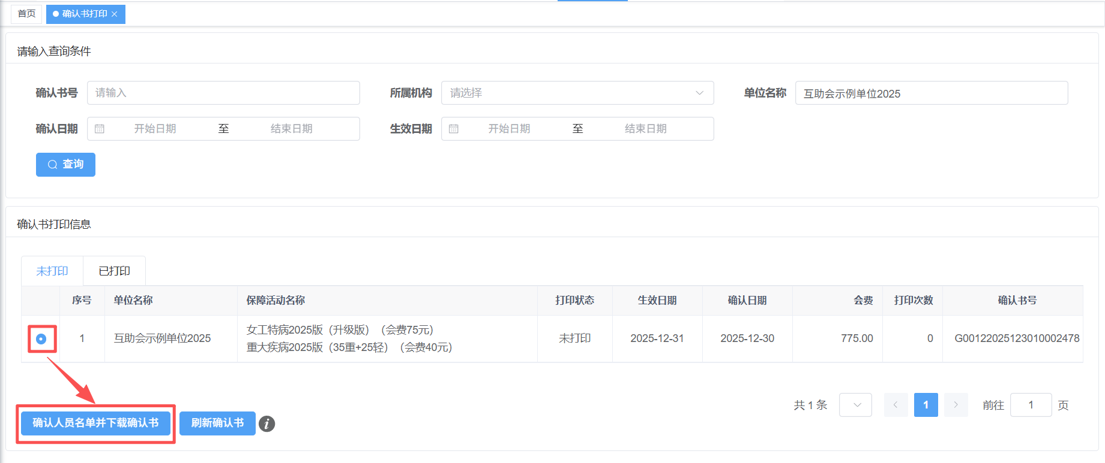
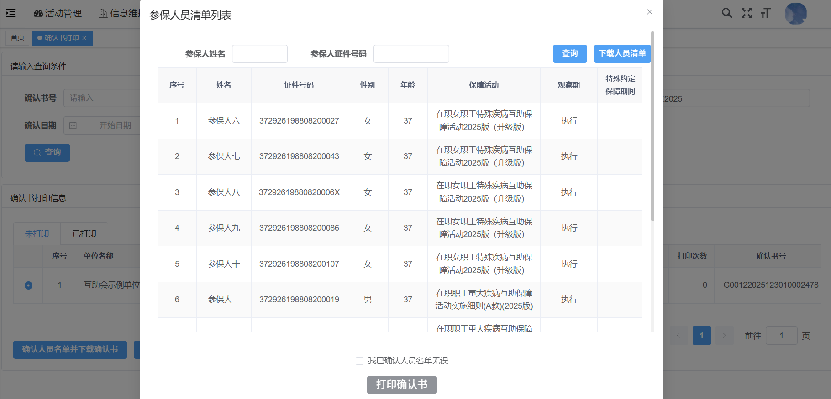
- 输入查询条件，可查询某一参保人的信息。
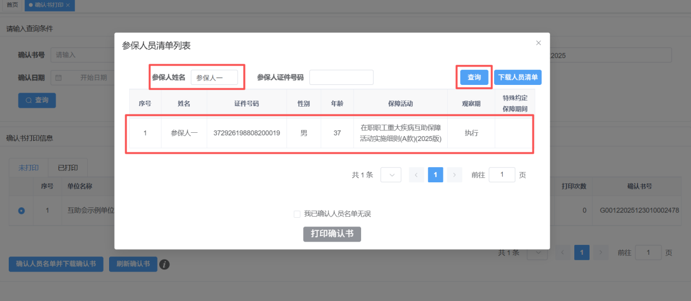
- 点击【下载人员清单】按钮，可下载确认书人员清单。
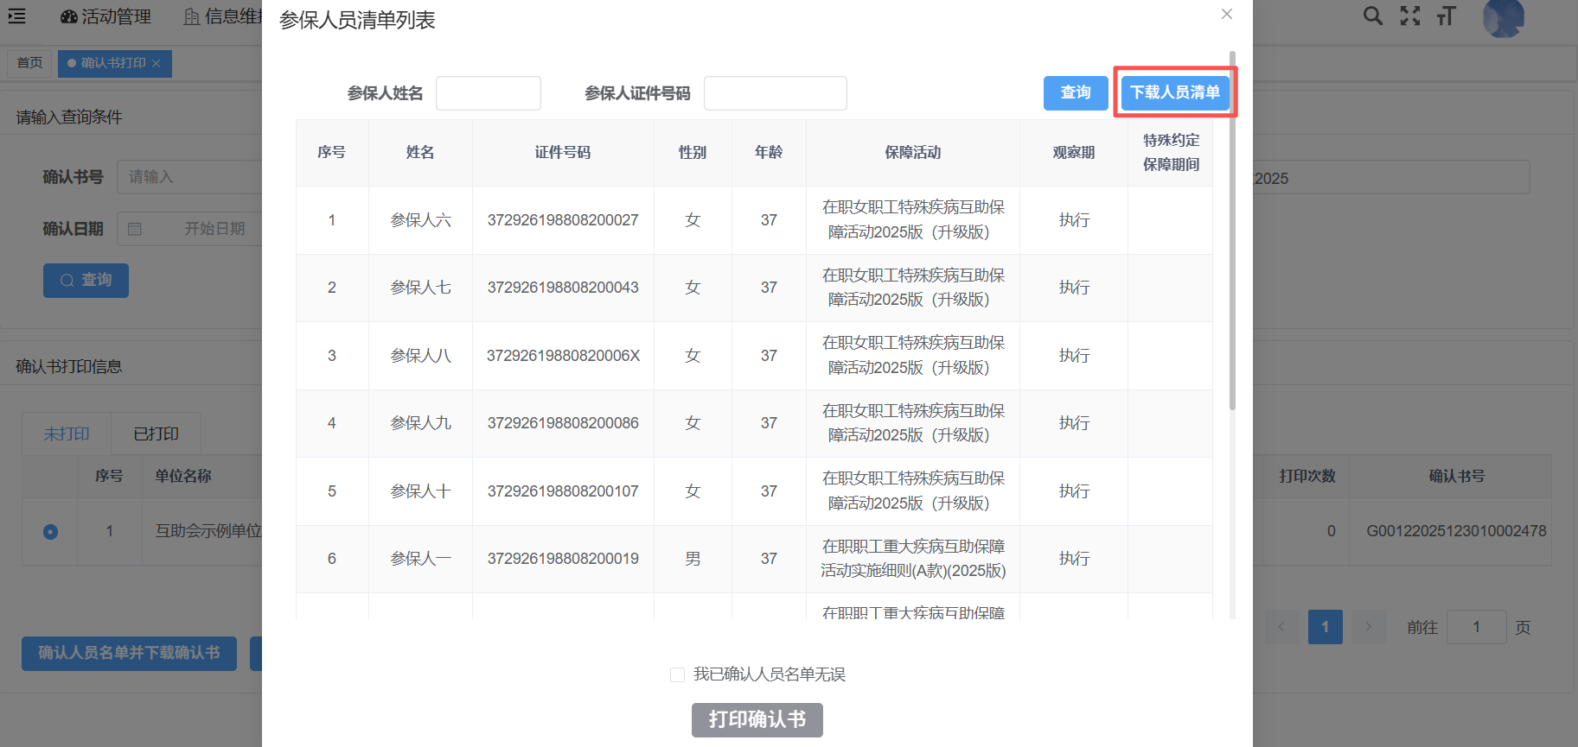
下载的人员清单为excel格式，如下图：
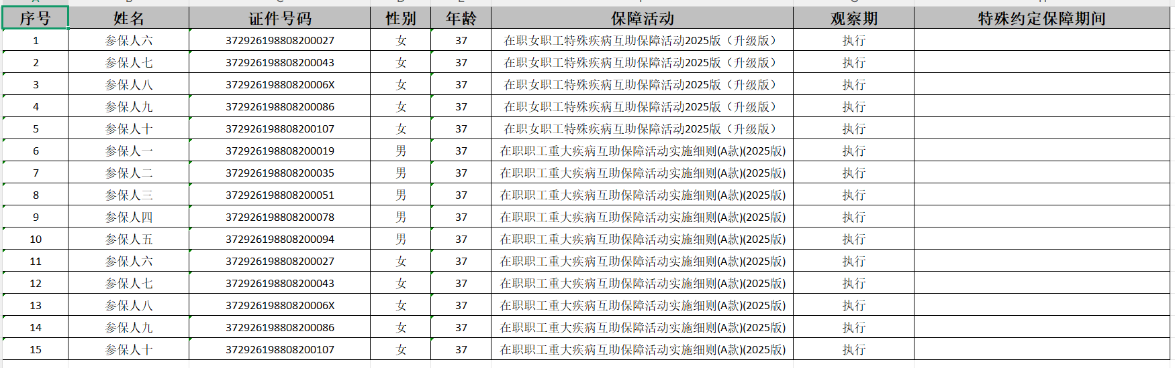
- 勾选“我已确认人员名单无误”后，可点击【打印确认书】按钮，打印确认书。
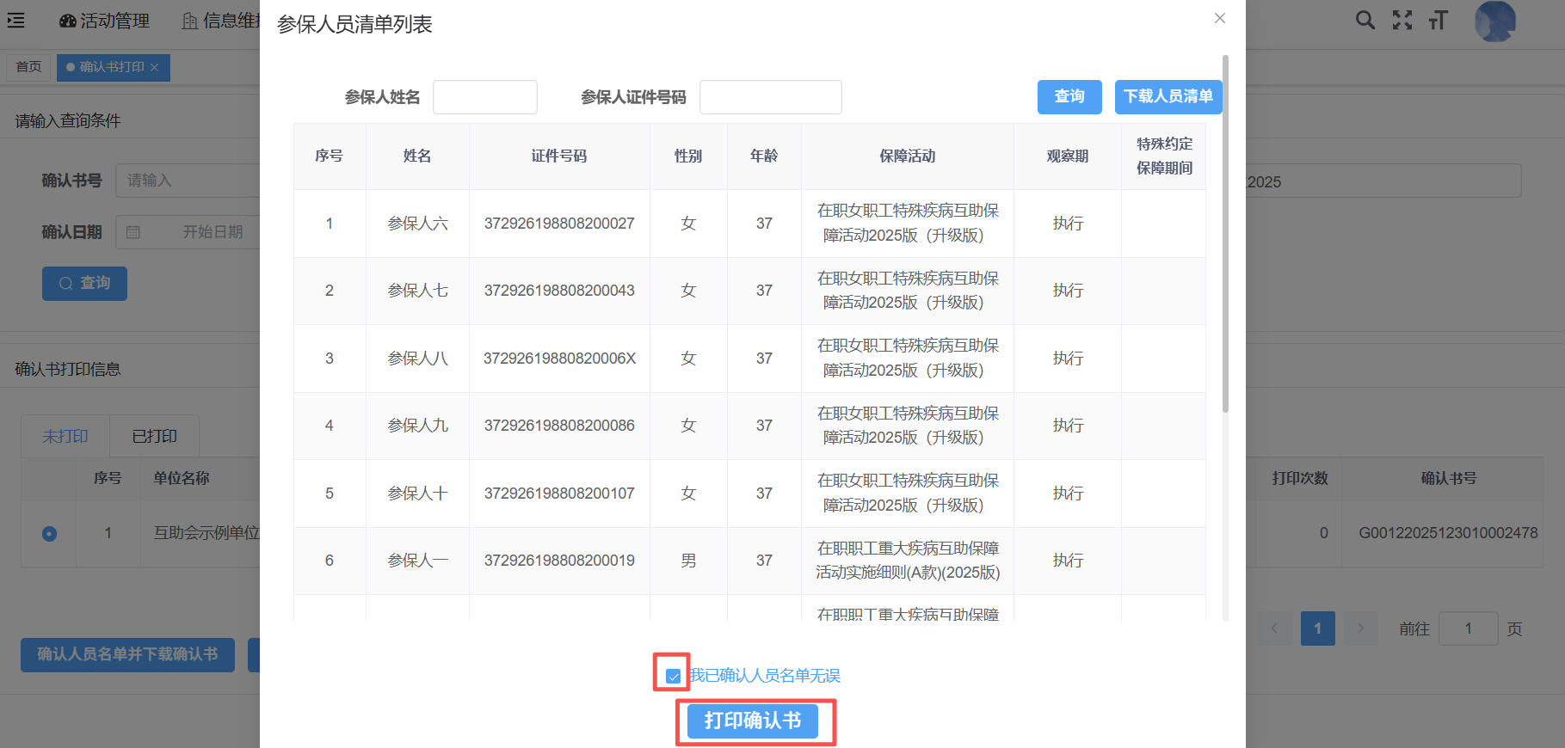
打印的确认书样式如下图：
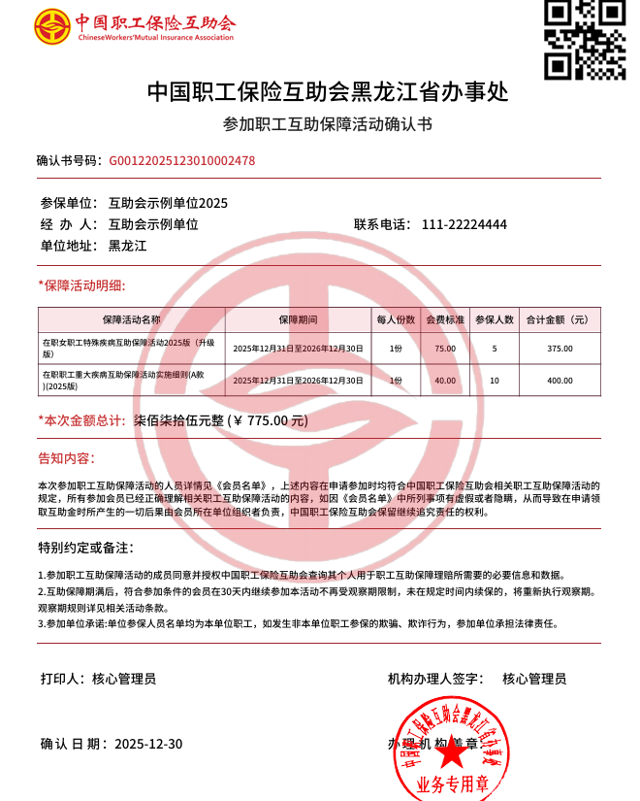
- 若修改确认书信息（如单位信息或日期信息等），可选择该确认书并点击【刷新计划书】按钮。
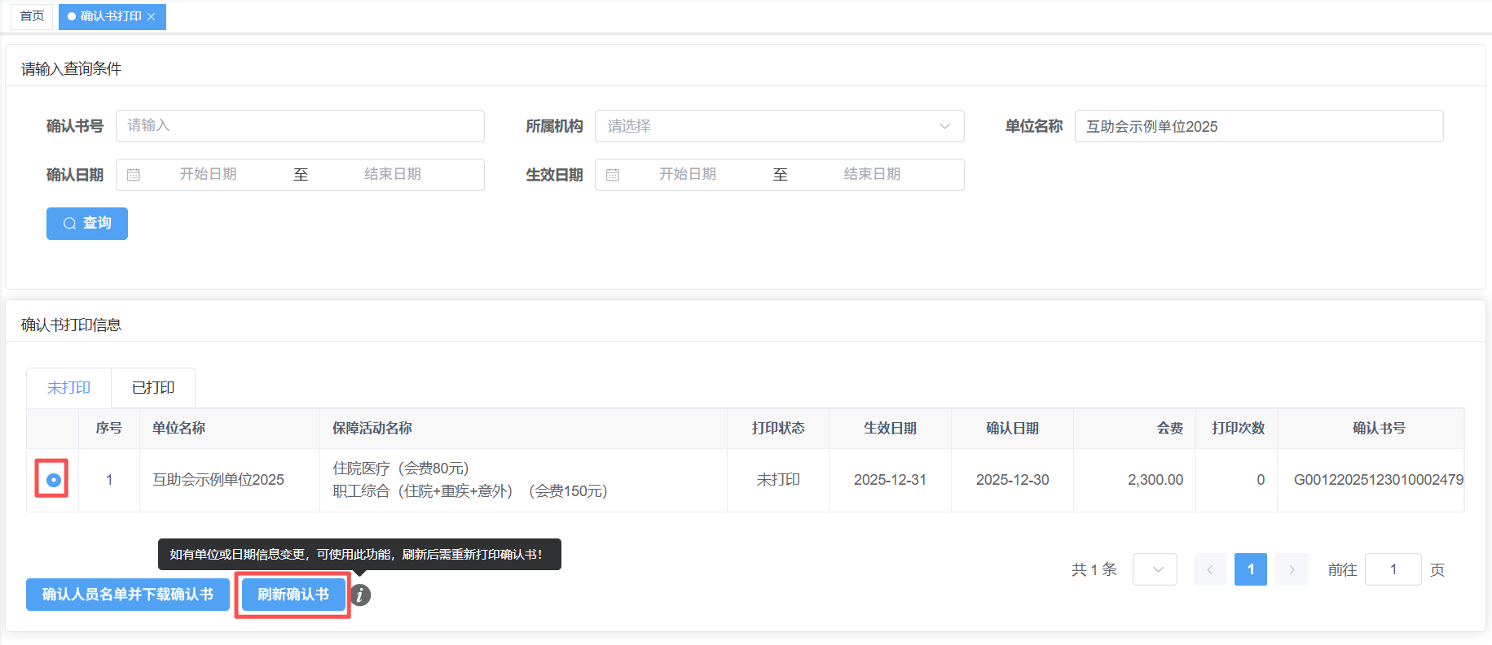
- 确认书信息刷新成功后，可点击【确认人员名单并打印确认书】按钮重新打印更新后的确认书。
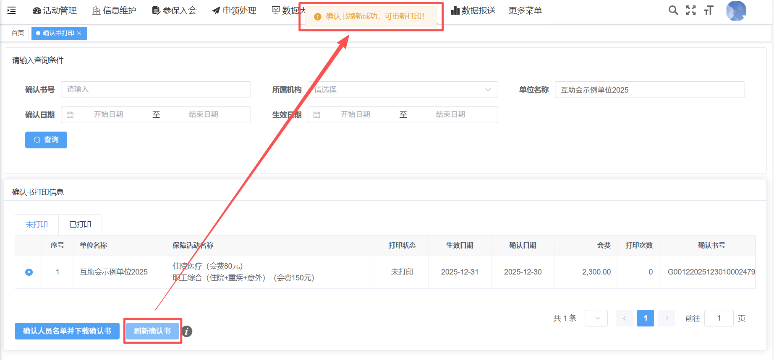
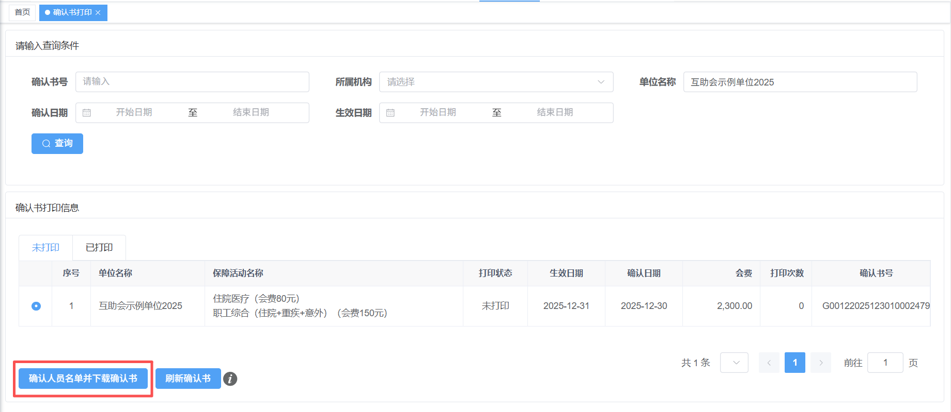

已打印
- 选择【已打印】页签，进入已打印页面，录入查询条件，点击【查询】。
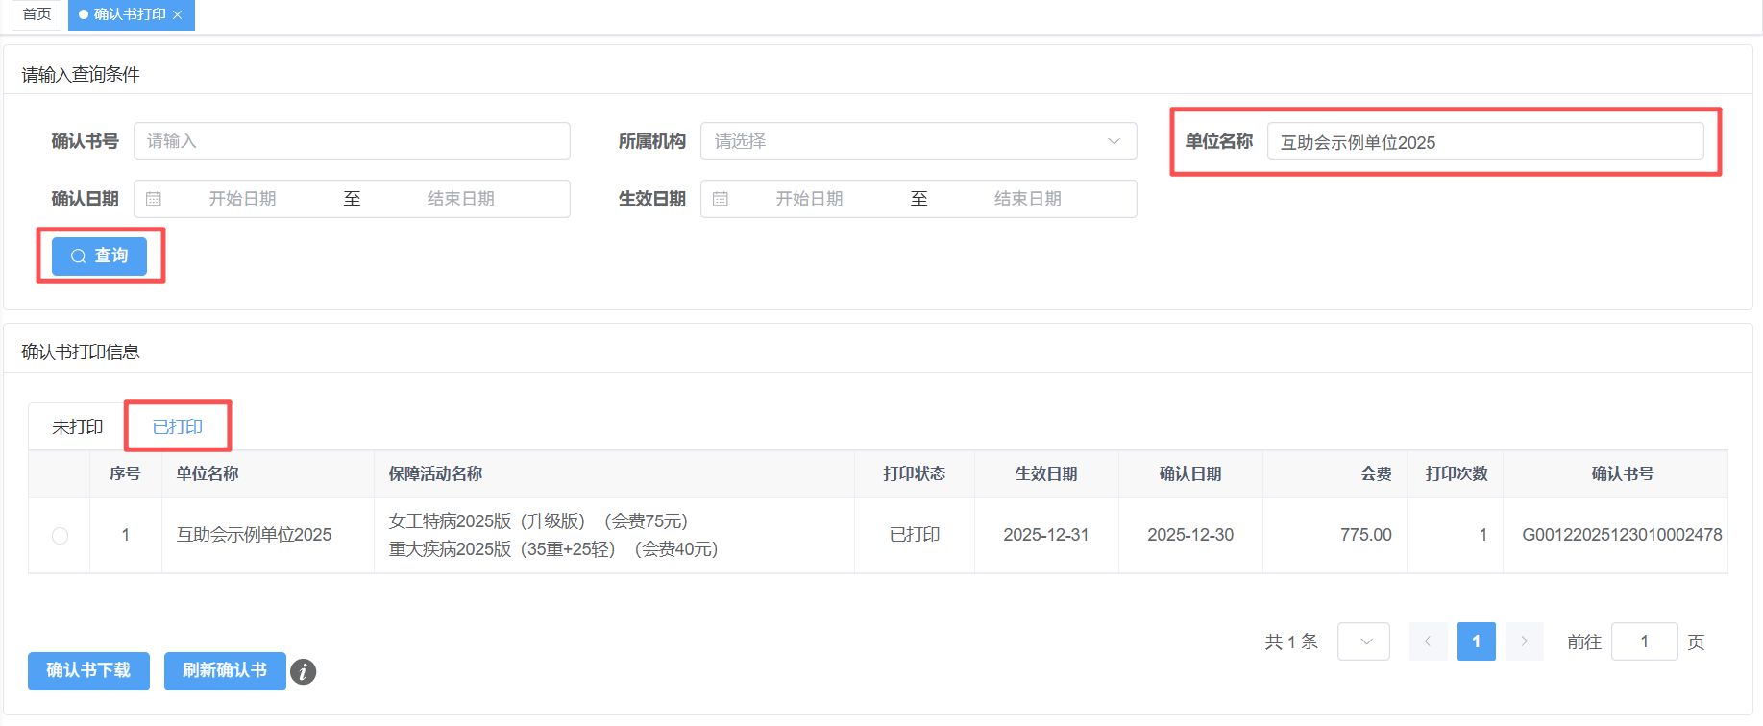
- 选择一条已打印的记录，点击【确认书下载】按钮，弹出“参保人员清单列表”。
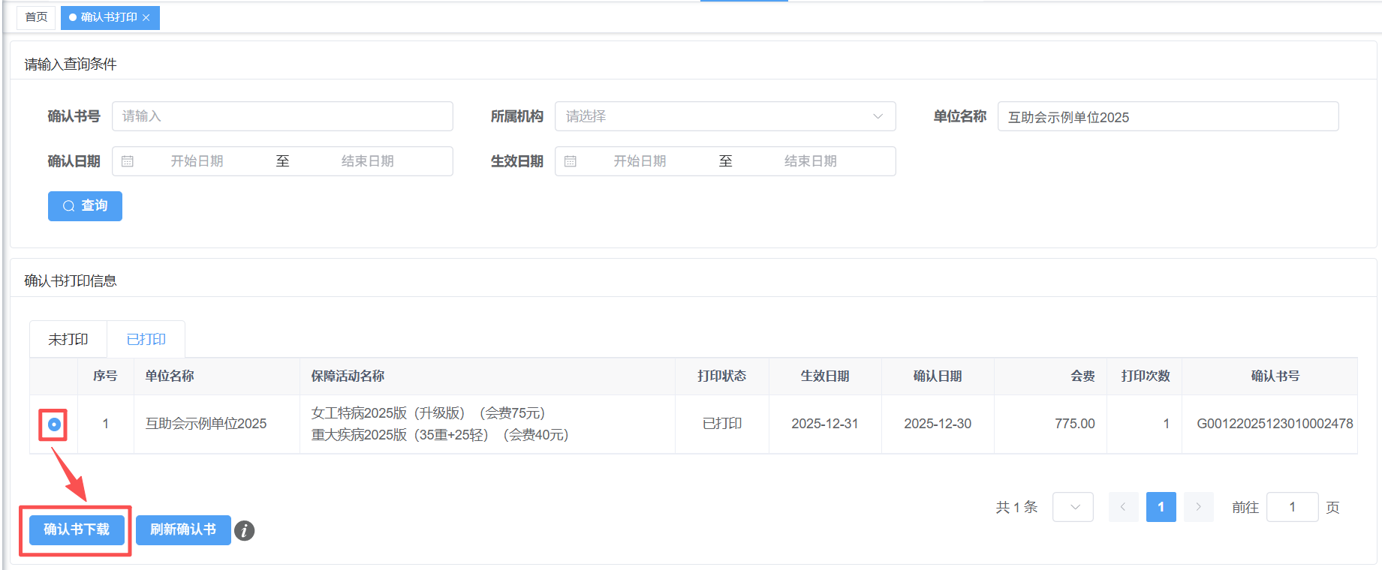
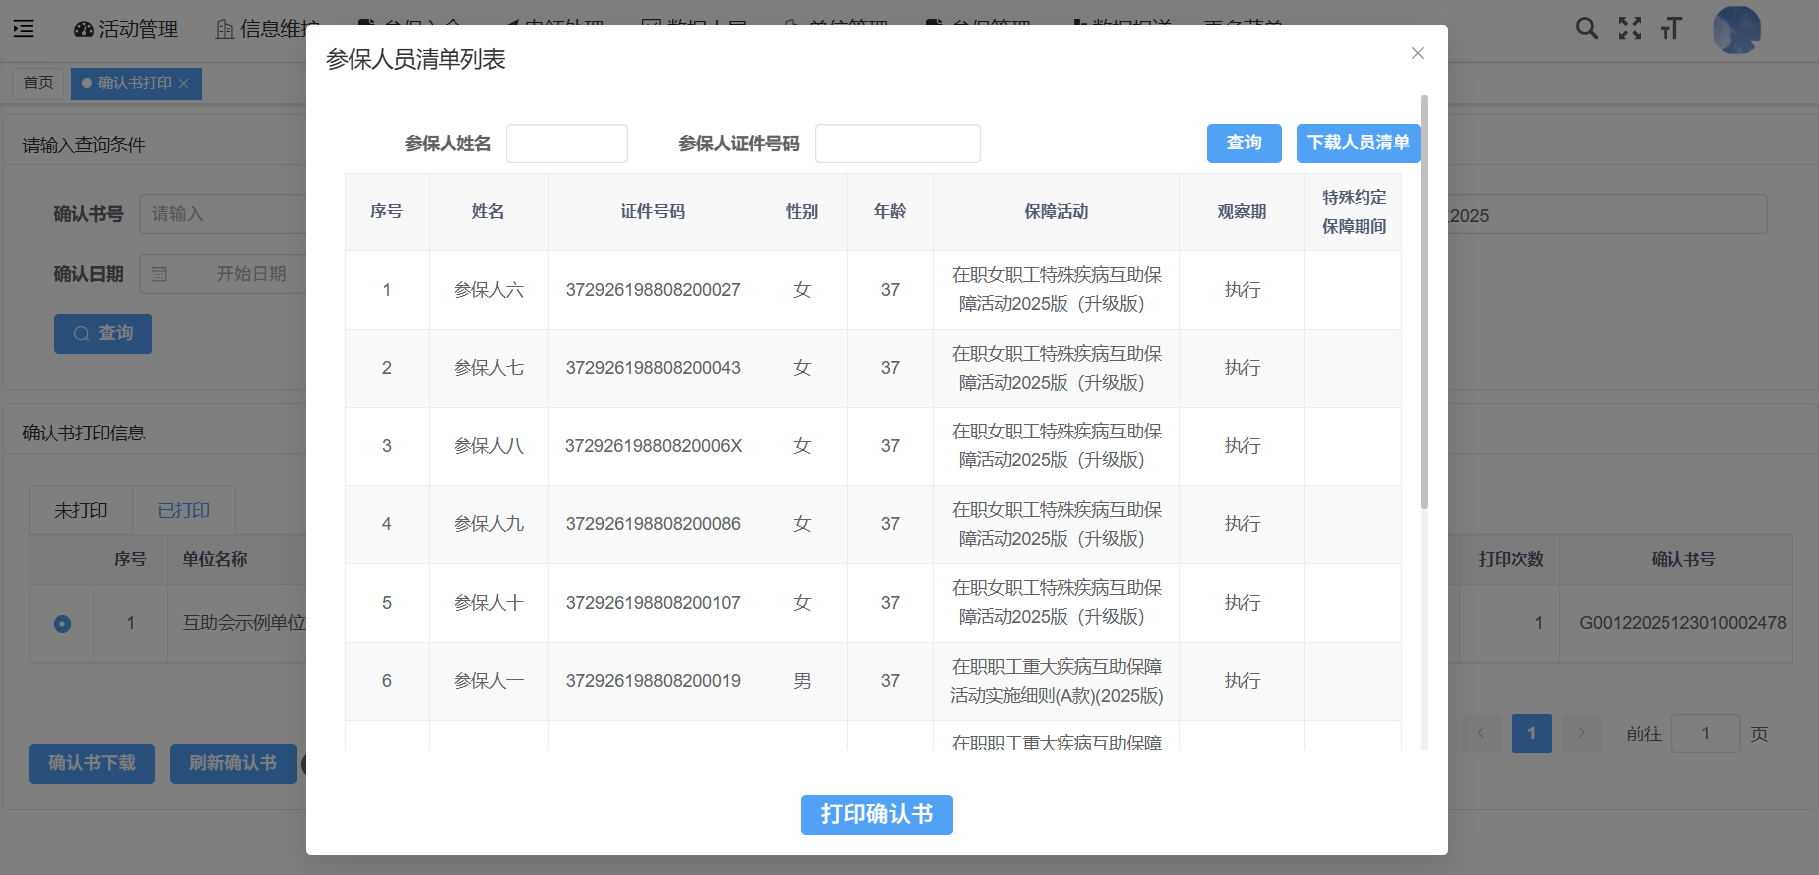
- 输入查询条件，可查询某一参保人的信息。
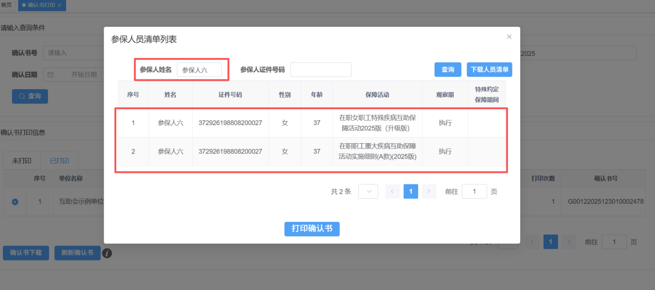
- 点击【下载人员清单】按钮，可下载确认书人员清单。
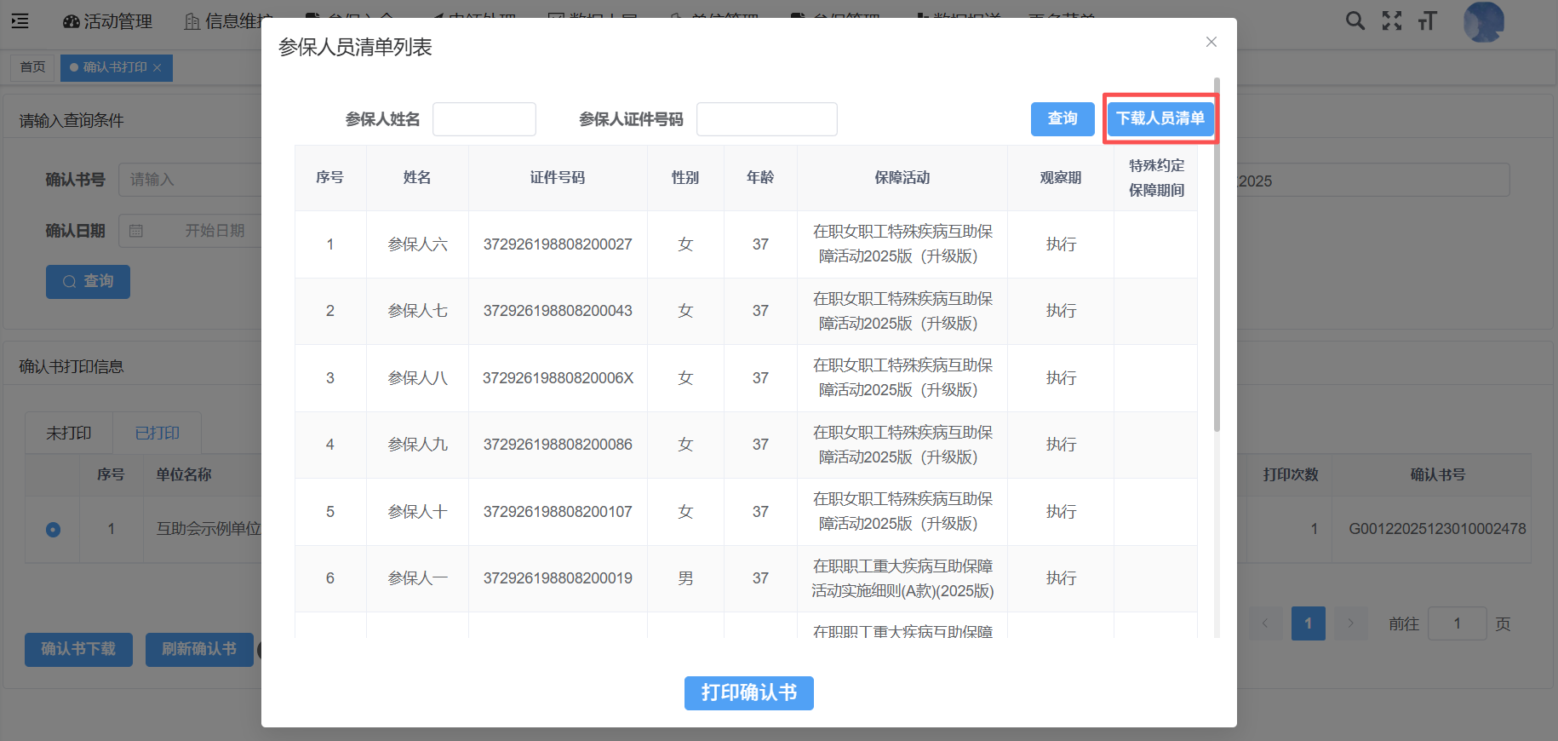
- 点击【打印确认书】按钮，打印确认书。
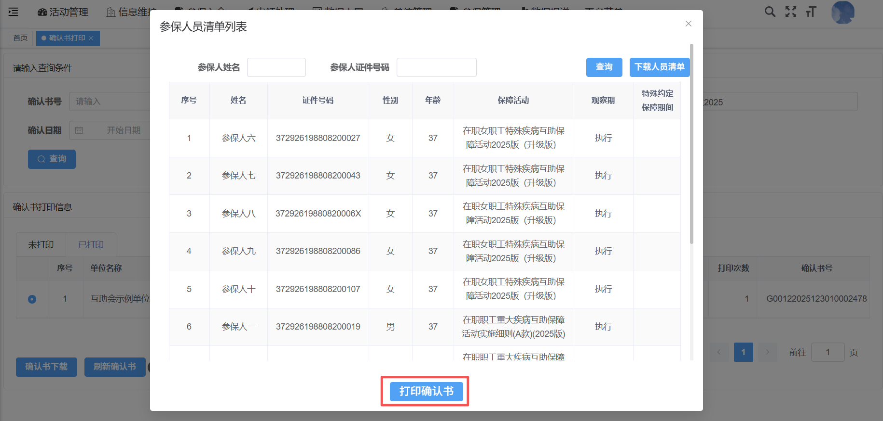
- 若修改确认书信息（如单位信息或日期信息等），可选择该确认书并点击【刷新计划书】按钮。
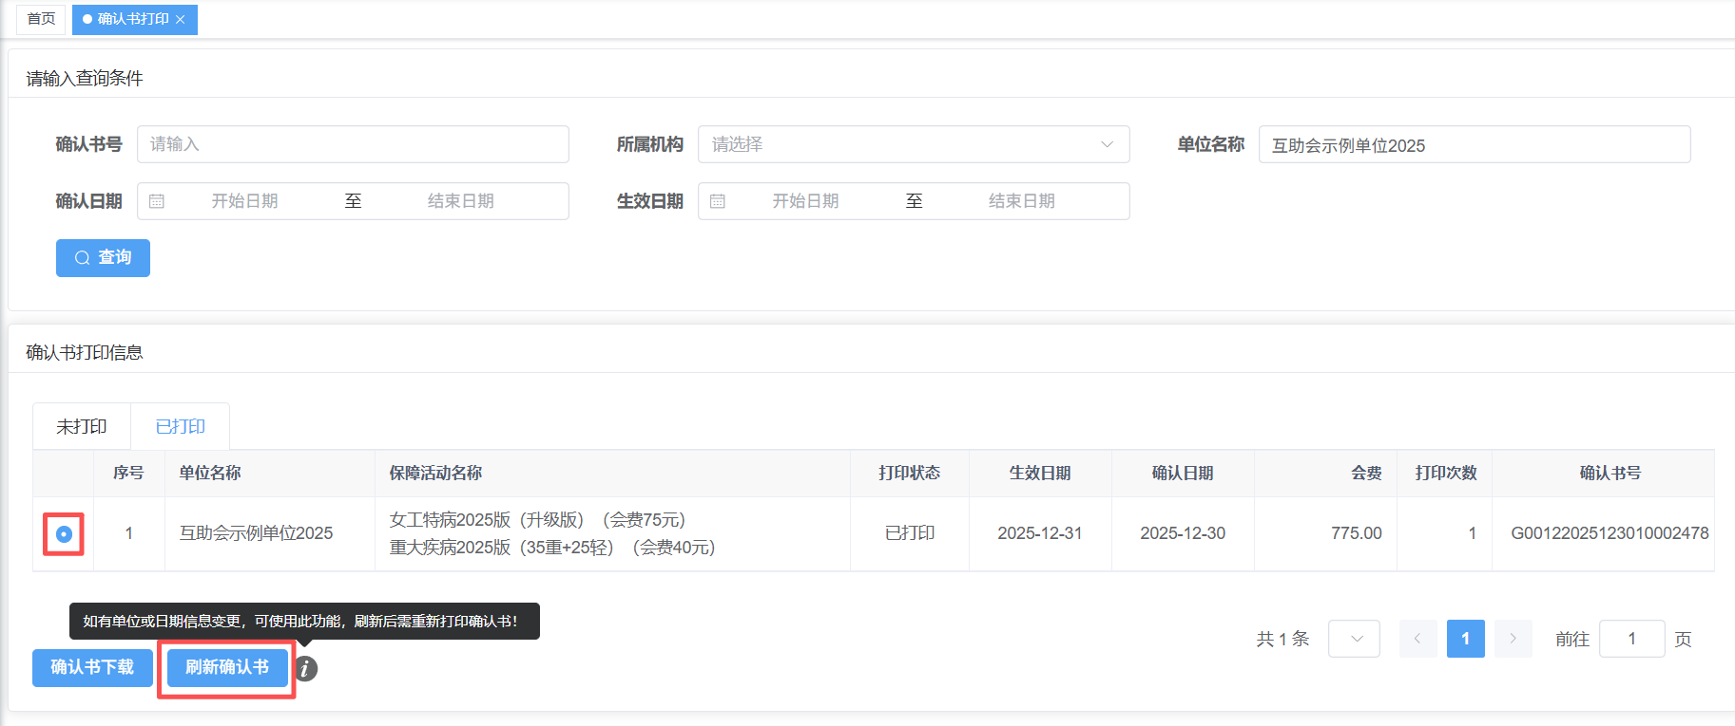
- 确认书信息刷新成功后，可点击【确认书下载】按钮重新打印更新后的计划书。
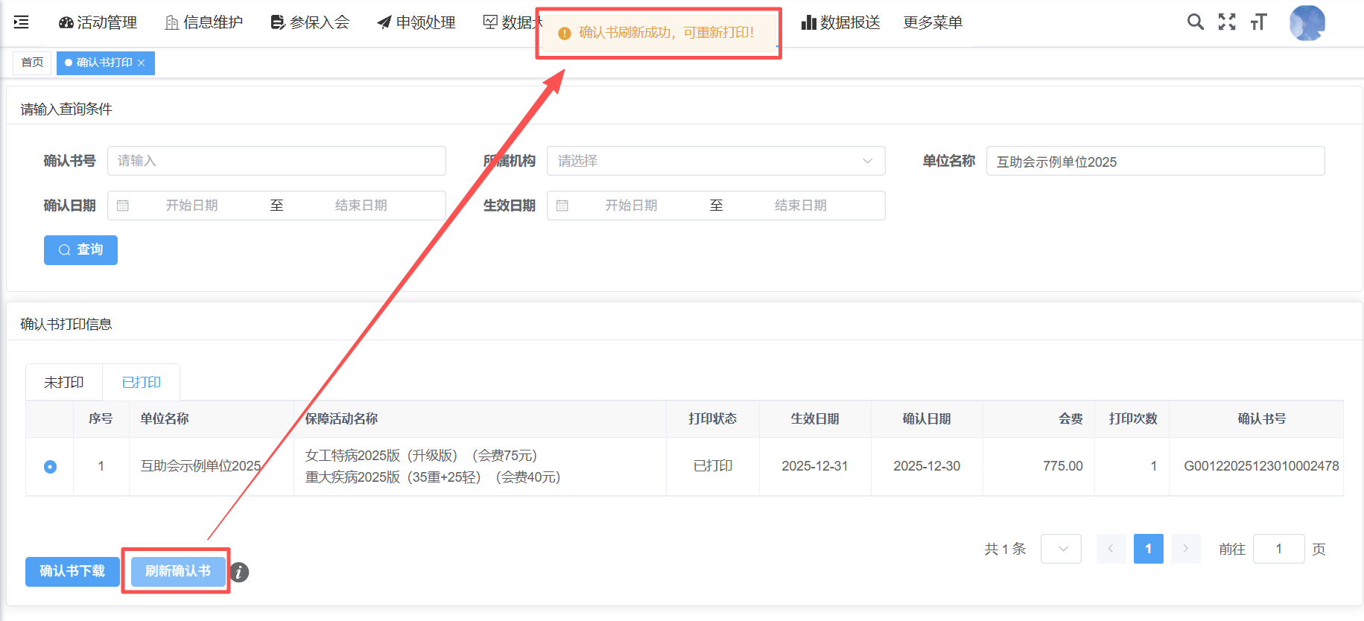
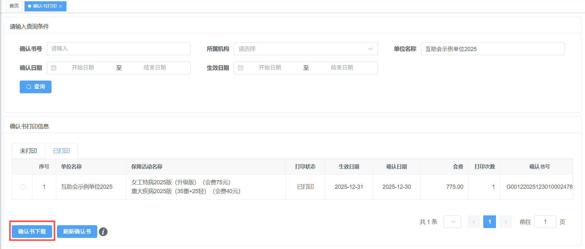

申领管理

申领受理
点击【申领处理】-【申领受理】，进入【申领受理】页面。
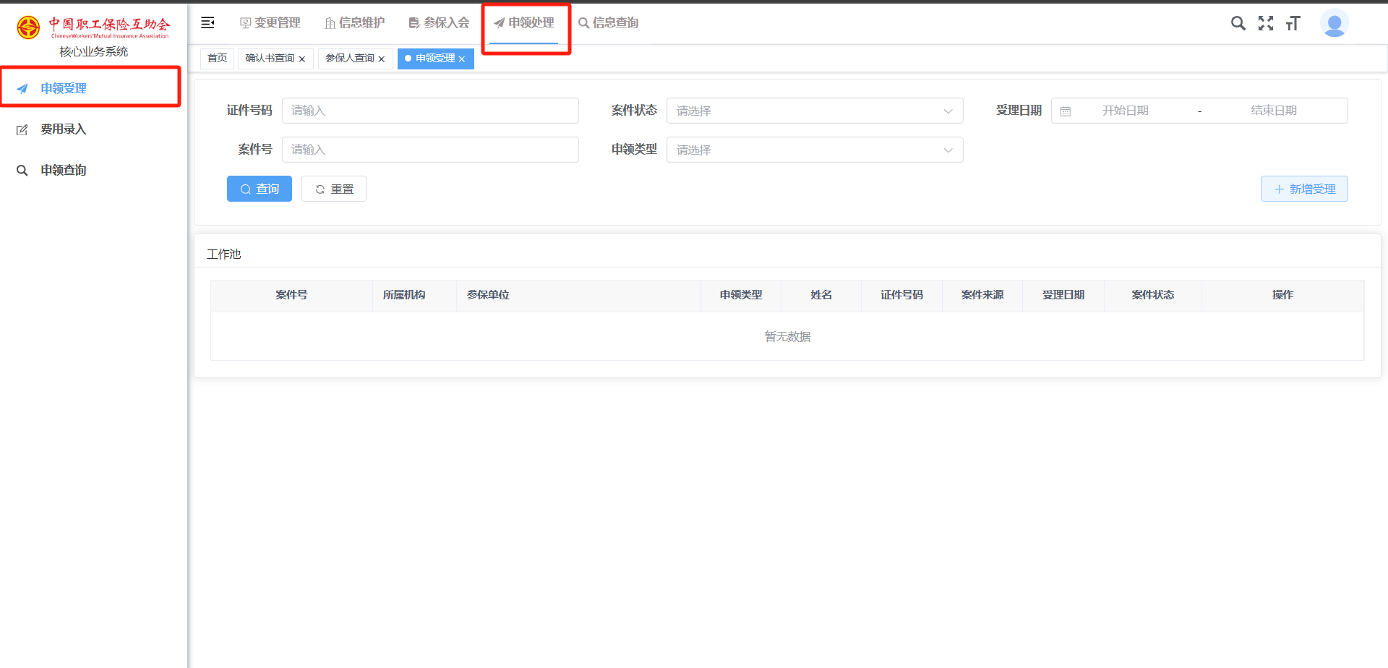

受理案件
点击【新增受理】，能够弹出添加受理信息页面。
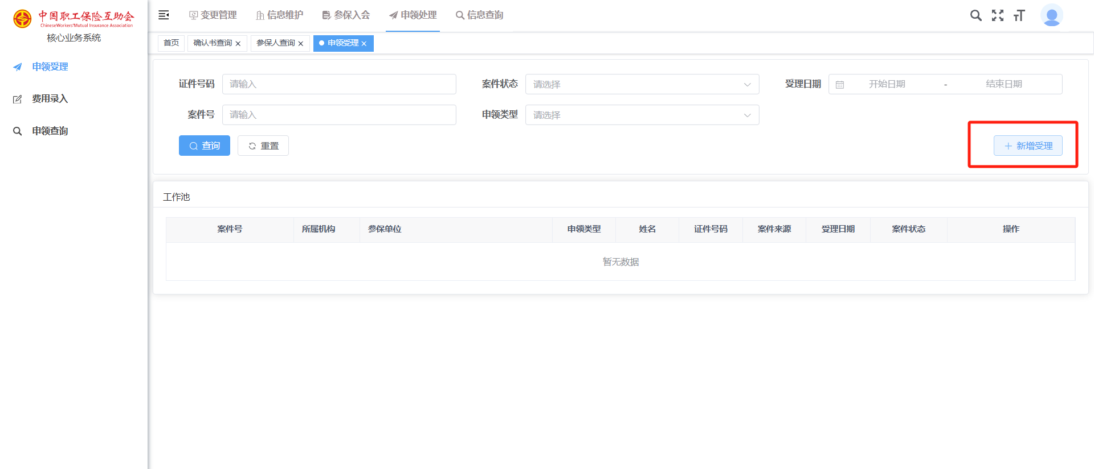在添加受理信息页面，录入出险人的证件号码，点击查询能够查询出满足条件的申领类型，勾选要受理的类型，勾选的案件会显示在确认受理数据列表中，支持录入不同证据号查询不同的出险人进行勾选；点击【确认受理】，会将确认受理数据列表中的数据进行受理，提示成功后，即案件受理成功。非疾病住院和意外住院申领类型的案件受理成功后会显示在工作池中状态为费用录入；疾病住院和意外住院的案件受理成功后会显示在工作池中状态为材料上传。
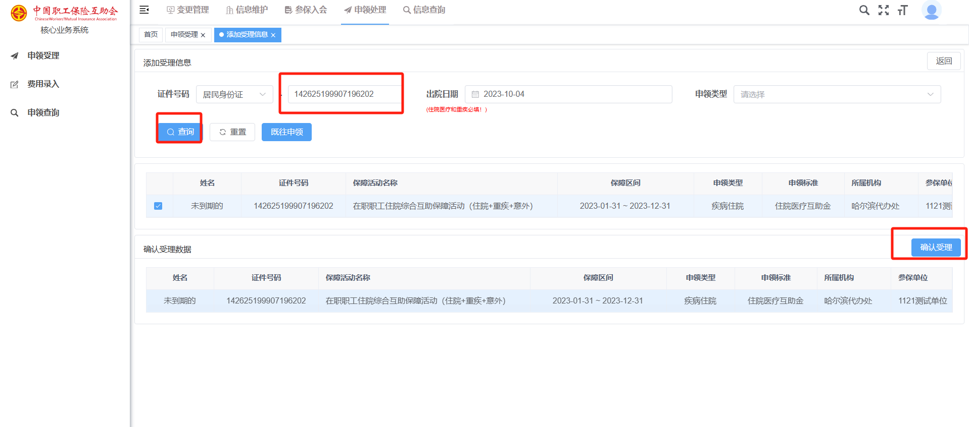

删除案件
通过录入查询条件，点击查询，查询出需要删除的案件，点击【案件删除】；弹出二次确认提示框后，点击【确认】后，会将该案件删除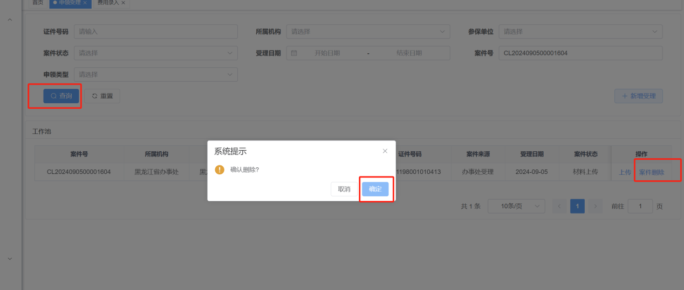

材料上传
通过录入查询条件，点击查询，查询出需要上传材料的案件，点击【上传】，弹出材料上传明细页面
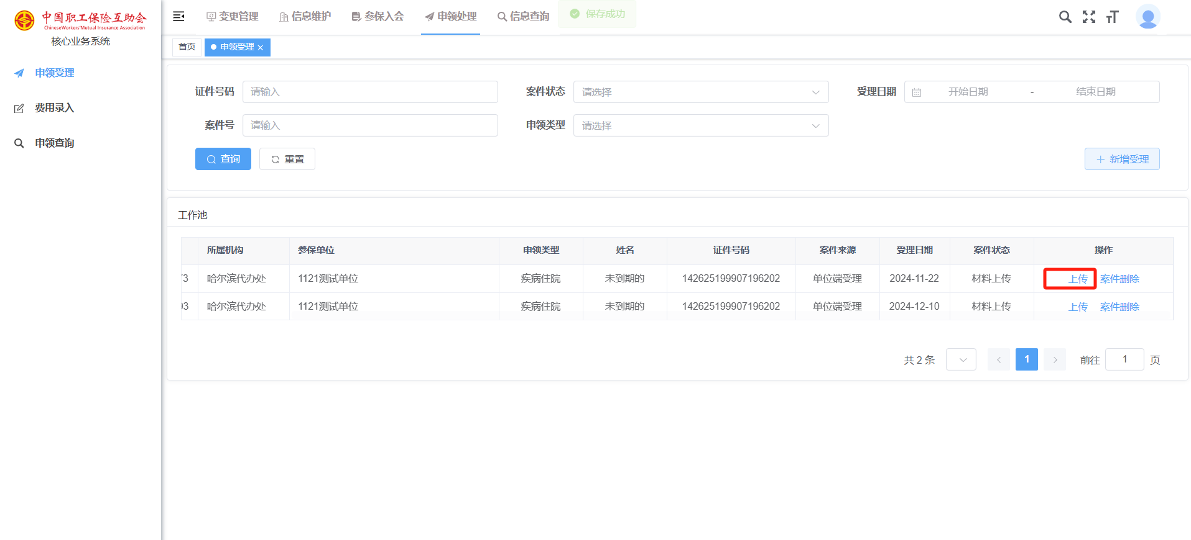
在材料上传明细页面，根据提示将必传的材料类型，从本地选择图片上传成功后，点击确定完成材料上传。状态为材料上传状态的案件完成上传后，状态会变成费用录入。
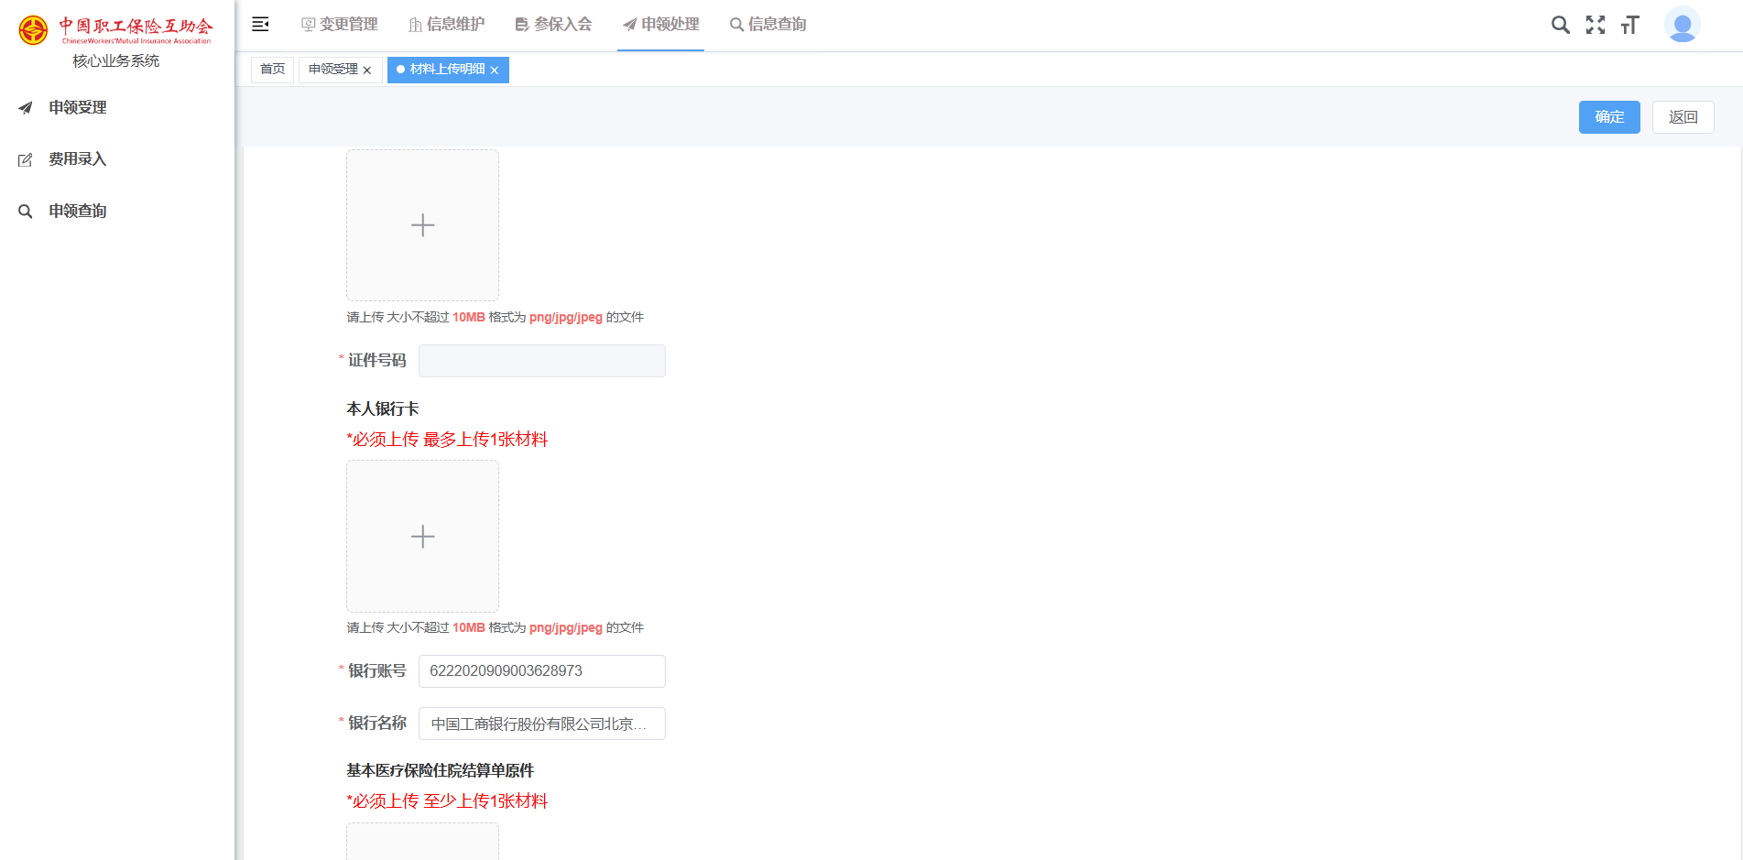

费用录入
点击【申领处理】-【费用录入】，进入【费用录入】页面。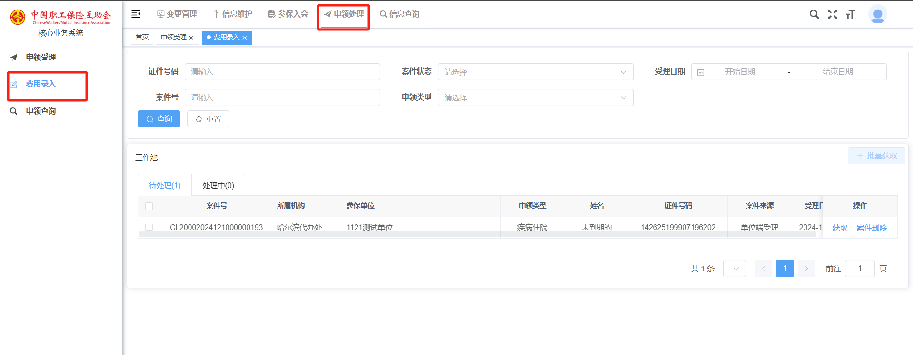

获取案件
在待处理工作池中，会显示新受理且案件状态为费用录入的案件，选择需要处理的案件，点击【获取】按钮，将所选择的案件移动到处理中工作池。

在处理中工作池中，点击处理会弹出案件处理页面，此时可以对案件信息进行处理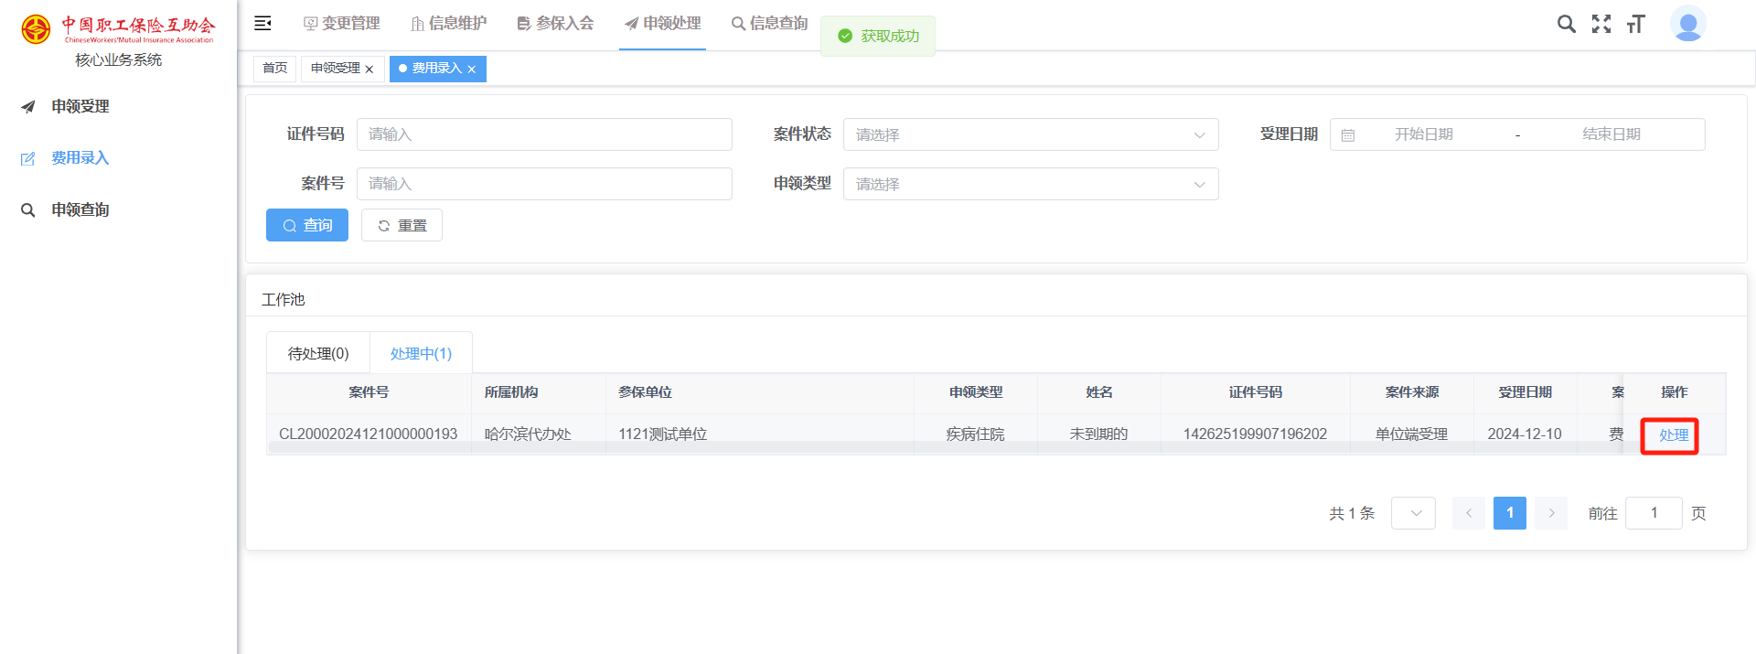

案件信息录入
进入到案件处理页面后，会显示当前案件的处理节点，需要录入领款人信息和出险信息
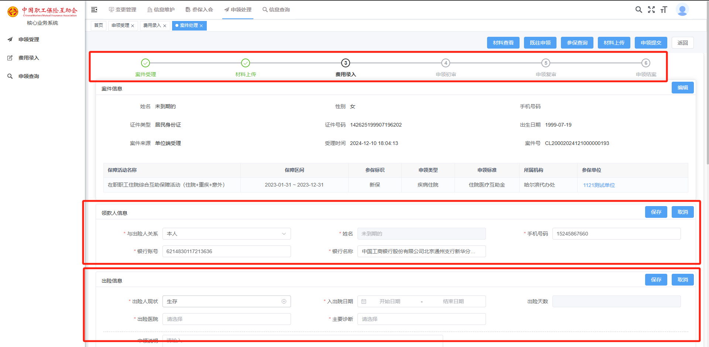如果申领类型中包含疾病住院或意外住院，还需要录入结算单信息。信息录入完毕后，点击【申领计算】，对互助金额进行计算。必填信息录入完毕且互助金额不为0后，点击【申领提交】按钮完成费用录入，案件状态会变为申领初审，需要到申领初审页面去操作该案件后续流程。
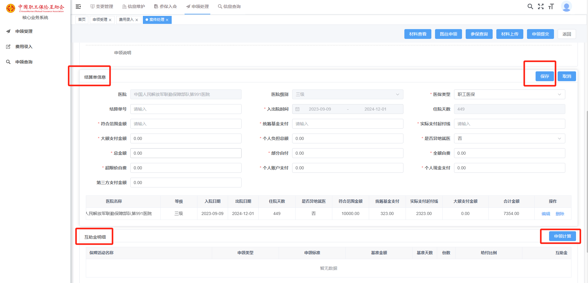

申领查询
点击【申领处理】-【申领查询】菜单，进入申领查询界面，可查询结案状态的单位端申领的案件数据。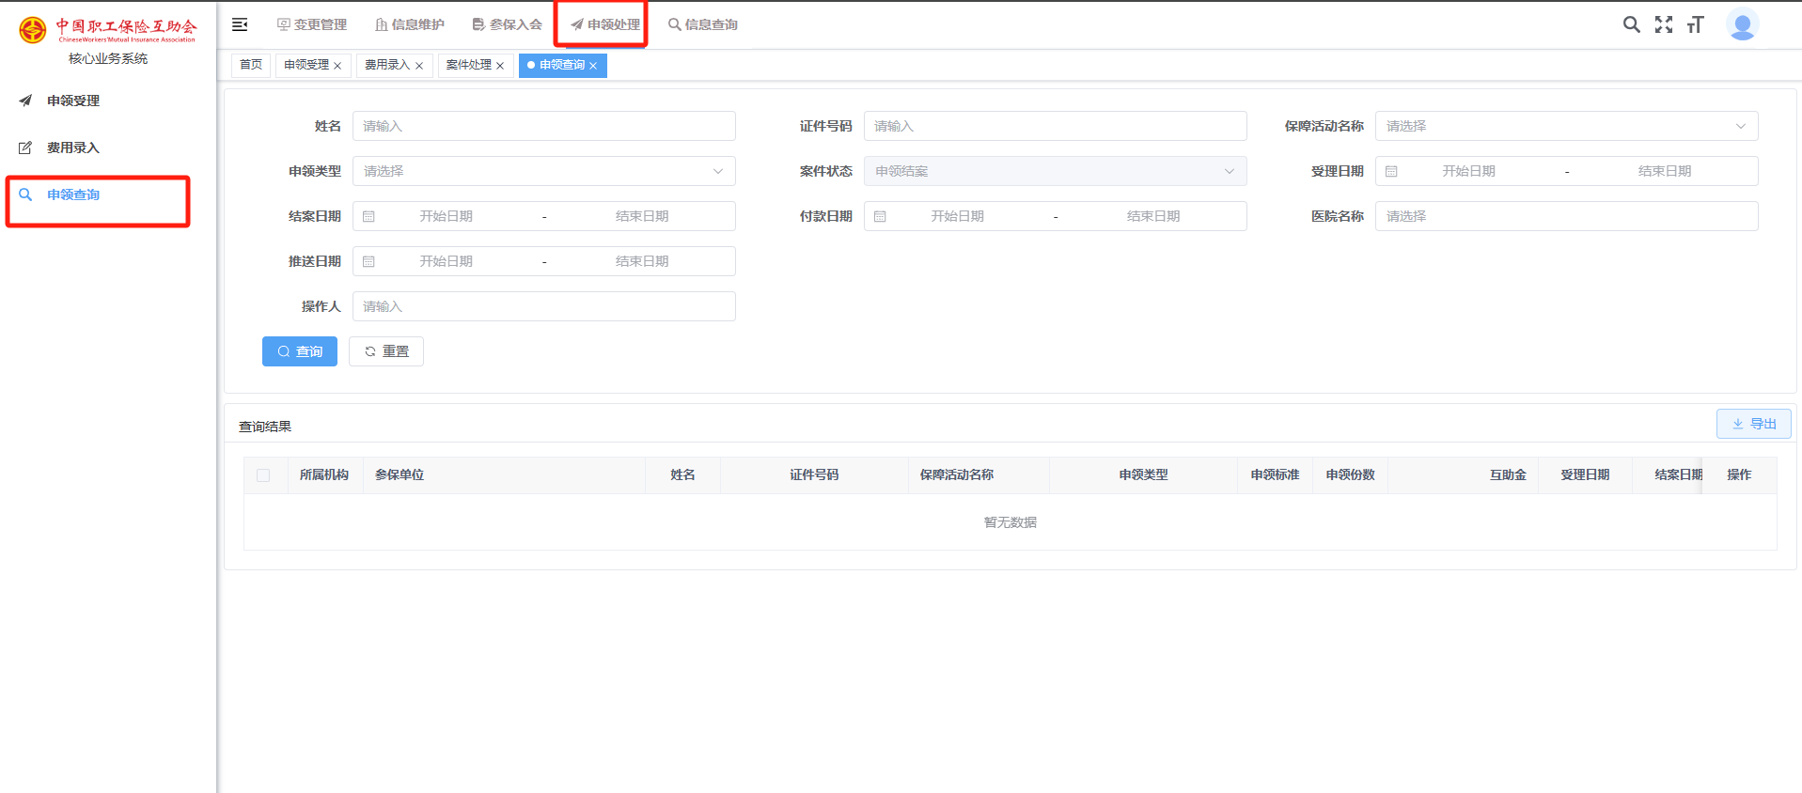
录入查询条件查询出案件后，点击‘查看’可以查询所选案件的详细信息；点击‘导出’可以将查询出的全部案件导出生成excel文件。

